**ÍNDICE**

INTRODUÇÃO 2

DESIGN 3

HISTORIA DO DESIGN. 4

FORMA E ESPACOS. 7

UX DESIGN 26

ETAPAS NA CONSTRUCAO DE UM WEBSITE 40

PRINCIPAIS TAGS EM HTML 51

Lista das Tags mais usadas 52

Hello World 56

Definição de Função 69

Tipo de evento onclick 71

Conclusão do estudo da codificacao 74

# INTRODUÇÃO

ESTE livro e um guia de apontamentos, criado através de cursos em vídeo, muita pratica, trabalho em equipe e companheiriso. foco desse livro front-end (proporcionar melhor qualidade de navegacao do cliente), apartir do webdesign, incluindo,ui design, tipografia, de interfaces web, podendo usar esse conhecimento em diversas áreas de arte na vida.

Apresenta os principais conceitos que vão te ajudar a ter um conhecimento do basico ao intermediário para conseguir construir interfaces de usuário de maneira profissional sem precisar ser um design profissional.

Neste livro pratico vamos abordar diversos temas , nomeadamente:

1. Formas geométricas e espaços
2. Cores
3. Tipografia
4. Ux Design
5. Ui Design
6. Etapas na eleaboracao de um site.
7. Codificação
8. Front-end
9. Html
10. Css
11. Javascript.

# DESIGN

*Design e a arte de interagir e comunicar, sem falar, sem escutar, mas sentindo e vendo uma determinada mensagem por parte dos emissores. A padronização de uma determinada linguagem através dos objetos criados para transparecer uma ideia ou resolver um determinado problema. – Autor Desconhecido.*

*Design e acrescentar valor,* ***Simplifica****r - tornar a mensagem mais simples através do design.* ***Esclarecer*** *– tirar qualquer que seja o vestígio de duvidas ,* ***Dignificar*** *– mostrar valor do trabalho do autor,* ***Dramatizar –*** *causar impacto,,* ***Persuadir –*** *ser bem chamativo, e instigar o recetor a uma Acão.*

# **HISTORIA DO DESIGN.**

O nome “design” só surgiu durante a era moderna, há apenas três séculos, mas a sua criação é datada desde a criação da humanidade. Suas técnicas e estética foram muito além dos objetos e da decoração, e influenciaram diretamente a arte, a arquitetura e até mesmo a nossa história. Do rústico ao pós-moderno, conheça um pouco da evolução do design!

**O design na Pré-História e Antiguidade**

O período pré-histórico foi essencial no desenvolvimento da comunicação visual e dos primeiros elementos de design, através de pinturas rupestres, composições com pigmentos, uso de materiais rústicos para esculturas e abrigos fabricados com fibras vegetais e monumentos de pedras colossais.

Já na Antiguidade, os egípcios foram uma das primeiras civilizações a utilizar elementos de design, na arquitetura das pirâmides, em pinturas que imitavam os movimentos dos corpos, esculturas em ouro, móveis com formas rígidas e uso de linhas geométricas.

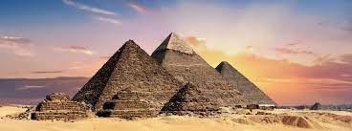

Fonte: https://querobolsa.com.br/enem/historia-geral/as-piramides-do-egito

**O Design Moderno**

A produção em massa e a mecanização do trabalho causada pela Revolução Industrial criou um apelo pela revalorização da produção artesanal, principalmente em mobiliários e na indústria têxtil.

De 1880 a 1917, o movimento inglês Arts and Crafts, através do seu líder William Morris, passou a defender uma arte “feita pelo povo e para o povo”. O ato de revalorizar o trabalho manual e recuperar o valor estético dos objetos produzidos para uso cotidiano viriam a se transformar no que conhecemos como “design”.

Esse movimento ligou-se ao revolucionário Art Nouveau, ou em tradução do francês, “arte nova”, e se espalhou por toda a Europa. De 1890 a 1914, o seu estilo revalorizou o sentido da beleza, com grandes lamparinas francesas, artigos de vidros e estampas arabescas ou ligadas à natureza — como flores, plantas e animais em movimento.

Emilie Flögue, designer austríaca, Emile Gallé, designer e artesão francês, e o arquiteto espanhol Antoni Gaudí foram inspirados pelas tendências da Art Nouveau. Uma das obras mais significativas desse período é a Sagrada Família, em Barcelona, considerada um dos patrimônios mundiais da Unesco.

Em 1917, a publicação de manifesto “De Stijl” inaugurou o neoplasticismo no design. Esse movimento reduzia os elementos aos seus traços mais puros, valorizando as características abstratas. Ângulos retos, e formas geometricas (que iremos ver mais tarde), cores primárias e tons de preto e branco se tornaram os elementos essenciais na estética neoplástica, que teve como principal personagem o pintor holandês Mondrian.

**Década de 2000 – ate Hoje**

O design ganhou ainda mais força nos países da América Latina durante os anos 2000. Influenciado pela internet e evolução da tecnologia, o valor estético está hoje em todos os objetos, até mesmo em aparelhos eletrônicos e eletrodomésticos, que têm aliado funcionalidade ao seu aspecto visual.

A reprodução em massa de peças assinadas se tornou uma característica do período atual do design. Um dos exemplos é a cadeira Louis Ghost, de Phillipe Starck, com mais 1,5 milhão de unidades vendidas em todo o mundo.

O que antes eram so pecas para trabalho ou para uso do cotidiano, se tornou alvo dos grandes intelectuais do design, movendo os a mudar o seu conceito sobre oque era proporcionar bem estar aos usuarios de utencilios como, um sofa, um televisor, um carro, uma bola de futebol e ate mesmo, a roupa interior.

**Década de 2000 – Avanço da tecnologia**

Dos anos 2000 para ca, tivemos no mundo inteiro, um avanco fora do normal, nas tecnologias, oque moveu muitas pessoas a investirem mais naquilo que agrada os olhos, “O DESIGN”. Temos por exemplo : o computador que mudou de formato e evolui, o celular, os video jogos, e uma infinidade de coisa que evoluiram com o andar dos anos.

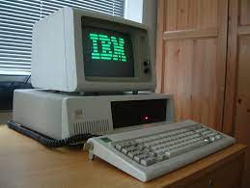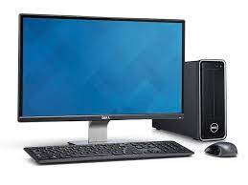

fonte:https://www.pinterest.com

A propria internet mudou bastante neste ultimos anos, o que motivou a busca em proporcionar melhores experiencias aos usuarios por parte de empresas grandes como google, microsoft, apple e intel, que nao deixaram de lado as raizes, mais adaptaram-se, e atualizaram a maneira que os usuarios navegam nesse submundo que e a internet. Por esta razao esse guia pratico vem para te mostrar que mesmo sem ser um design, podemos usar as praticas que ja existem no mundo, podemos usar a criatidade que existe na natureza para proporcionar uma navegacao ao mais alto nivel.

E a secção Formas e espacos, sera a primeira a nos apresentar, conceitos fundamentais, sobre as interfaces. ao fazer a sua leitura presta atencao no seu aparelho de leitura, na sua mesa de cabiceira e em diversas formas que existem ao seu redor.

*letsgo*!

# **FORMA E ESPACOS.**

**Formas geométricas**

Formas geométricas são as formas que os objetos ao nosso redor possuem e se dividem em tamanhos, dimensões e volume. Podemos encontrar exemplos de figuras geométricas como quadrado, triangulo, retângulo, ou ainda exemplos que estamos acostumados como a estrutura retangular de uma mesa, ou a forma circular de uma bola de futebol. O mais engraçado das figuras geométricas é que podemos enquadrar essa dinâmica nas nossas interfaces de usuário na web e em qualquer aplicativo.

Contudo, ao criar elementos na nossa interface, seguir o padrão das figuras é crucial, podemos criar uma composição toda baseada em formas geométricas, mantendo a consistência, isto é, um tem que combinar com o outro, tudo deve ter a mesma comunicação e isso é muito importante no design.

**Exemplo pratico:**  *se fomos a fazer um botão de chamada, na nossa interface que seja retangular, deve-se manter a mesma forma para os restantes dos botões, do site ou aplicativo.*

**Espaço**

Se formos a pesquisar no Google pela palavra Espaço, o mais provável que possamos encontrar é varias fotos do universo onde podemos encontrar varias estrelas, planetas, luzeiros, cada uma delas separada por uma expansão, do nada, que nós chamamos de espaço. E esse, é um grande exemplo para trazer porque, se formos a analisar bem, o universo é composto por um espaço bem determinado, e cada elemento encontra-se bem enquadrado.

**O que aprendemos com isso ?**

E necessário que cada elemento numa interface esteja respeitando o espaco do outro elemento, cada elemento deve ser mantido num espaco determinado e bem localizado, para melhor compreensão do usuário.

Obedecendo essa regra nós vamos conseguir :

**Dar foco ao conteúdo mais importante.**

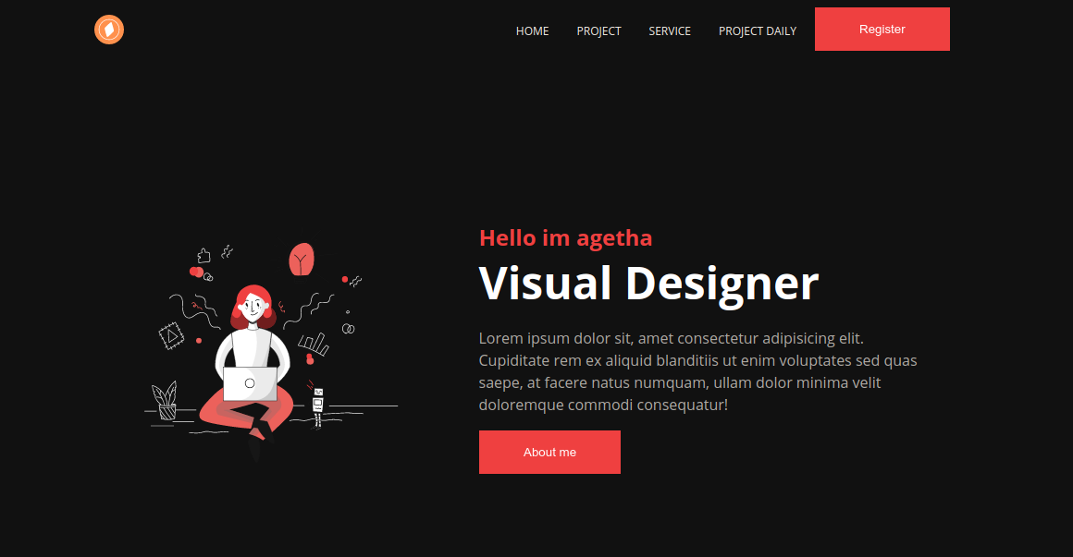

fonte: wordpress.design

Trouxe-mos como exemplo esse Template de um site, de Design que é apresentada de forma simple, a consistencia nas formas geometricas dos botoes, podendo destacar o botao de chamada.

O espacamaneto, entre as letras e a divisao entre uma secao e a outra, é claramente evidente podendo desse modo nao cansar a visao do usuario, de tal modo destacando a profissao da pessoa e instigando a pessoa a querer saber mais.

**CORES**

*Há poucos estímulos visuais que São potentes quanto as cores, elas são uma ferramenta de comunicação extremamente útil.*

_________

**Timothy Samara**

**Definição de cor**

Cor é um fenómeno físico, isto é, são ondas magnéticas que batem no lugar e estimula, o reflexo no nosso olho. A cor e uma sensação visual quando existe luz, ela da nos a sensação de frescura e calor, ela também transmite um sentimento como alegria, tristeza, conforme o nosso estado de espírito.

A Cor na web, serve para dar contraste, é através da cor que nós podemos distinguir um objeto, um componente, uma barra de navegação um rodapé e muito mais.

Se eu te pergunta-se, qual e o melhor lugar para escolher cores para a nossa interface, o que responderia ? google?.

Ate pode-ser, mas existe um lugar muito longe da tecnologia que podemos aproveitar muito bem e aprender muito. Sem falar de emitar muito, A NATUREZA, as cores vem da natureza é la onde nós podemos imitar as cores e estudar. Os humanos tem aprendido muito dela. Então, sempre que tivemos duvida em qual cor usar, talvez seria melhor tirar a bunda do computador e sair tomar um ar fresco. Observar a natureza.



fonte: htttps://www.unsplash.com

***Ao contemplamos as cores da natureza entramos em contato com a mais belas melodias.***

***–*** *Scheila F.ScisLoski*

Depois de vermos na pratica onde podemos nos inspirar e buscar as melhores cores, devemos saber como usar essas belas cores, abaixo trago algumas dicas praticas.

**Dicas praticas para o uso das cores na Web:**

* Utilizar sempre branco e cinza no corpo de texto;
* Branco quando fundo escurão;
* Preto quando fundo e claro;
* Não utilize fundos com cores saturadas;
* Comunique com as cores;
* Texto em cima de foto tem que usar branco ou preto (melhor escurecer um pouco a foto)
* Cores possuem significado;

**Defina paletas de cores.**

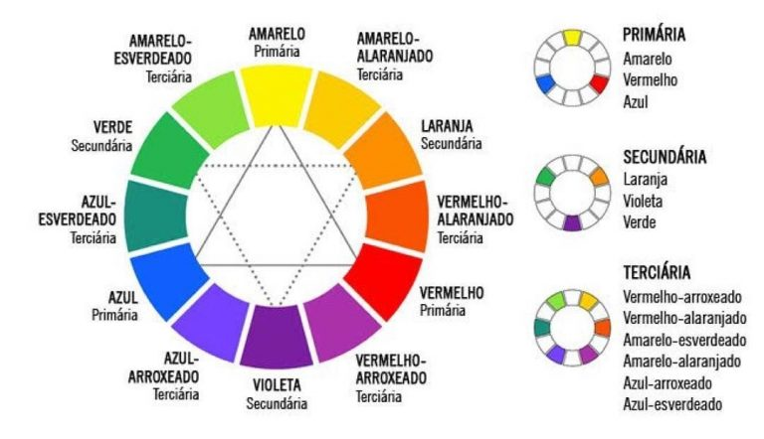

fonte: www.google.com

Definir uma paleta de cores, é como definir um conjunto de cores que voce podera, usar e abusar delas, a paleta te proporciona infinidades de possibilidades como contraste, misturas, decoracao, e ornamentacao.

**Significados das cores**

* ***Vermelho*** *– energia, paixão, Ação determinação*
* ***Laranja*** *– entusiasmo, criatividade, otimismo*
* ***Amarelo*** *- atenção, energia, infância.*
* ***Azul*** *- sabedoria, lealdade. Inteligência, verdade*
* ***Roxo*** *– nobreza, luxo, poder , mistério*
* ***Preto*** *-luxo, secreto, desconhecido*
* ***Branco*** *-pureza, inocência*;

**Cor como informação**

**verde**

* *Sucesso*
* *Finalizado*
* *Prosseguir*
* *Online / aberto -indica que esta online*
* *Livre /ativado – ativar configuração*
* *Novo*

**Vermelho – oposto do vermelho**

* *Falha e erro*
* *Offline*
* *Proibido*
* *Alerta*
* *Cheio ou desativado*
* *Escasso*

**Amarelo**

* *Atenção – atenção na senha*
* *Falha / erro*
* *Acão requerida*
* *Quase cheio*

**Azul**

* *Notificação*
* *Acão*
* *Link*

**Cinza claro**

* *Desativado*
* *bloqueado*

**Principais tipos de cores**

1. **base**

E a cor geral do site, e é conhecida como a cor primaria, e define o modo do site, não necessariamente uma cor.

Normalmente definimos a cor baseados na marca, e não precisa ficar apegado, podemos usar algo que comunique.

Sempre que quisermos escolher uma cor, e boa pratica ver e pesquisar, como os concorrentes tem usado.

1. **ênfase;**

Chamar atenção, contraste com a primaria, podem ser complementares, pode ser a matiz da primaria, com diferentes cores de saturação brilho.

Usamos em botões

* Links
* Títulos
* Background, detalhes e ornamentos.

1. **Suporte;**

Esse tipo de cor, custumamos usar em, tipografia,pode ser a cor branca / preta e com tons de cinza;

**Referencia :** para o uso de cores e testes na web.

<https://www.leaverou.github.io/contrast-ratio/>

<https://dribbble.com/>

<https://www.Color.adobe.com/>

**RGB**

**Rgb** é sistema que parte do perto, pequenos blocos de luzes, red, green, blue. E utilizado em meios que tem fundo escuro, como um monitor televisão, elas são complementres do sistema CMYK e a sua mistura forma a cor branca.

O **rgb** é muito usado no processo de seleção de cores ate, mesmo na codificao, contudo, não iremos abordar muito esse tema. Abaixo tem ai um link para vídeo que fala mais obre isso.

**Referencia**: Saiba mais sobre Rgb

https://www.youtube.com/watch?v=N1D6Lv6RYys



Continuamos mais uma vez com o exemplo desse template, agora com o uso das cores, de chamada de atencao e, notamos que a cor preta ai e a cor de base do site, e tem como a cor vermelha de enfase que nos tras um contraste e chama atencao para os botoes e tambem para a ilustracao, uma maneira de destacar, as coisas mais importantes nessa interface. O designer se consentrou em deixar que a cor do texto tenha um tom de cinza, para que facilite a leitura do titulo, e so de realcar que o conteudo e pouquissimo de tal modo que esta bem centralizado.

**é**

**TIPOGRAFIA**

*Arte é o processo de criação de um texto, e o objetivo principal é de dar ordem, estrutura e forma de comunicação.*

_________

**Timothy samara**

A tipografia é, sem dúvidas, uma das áreas mais importantes do Design. A sua aplicação possui uma abrangência enorme! E seu conhecimento é crucial para criação de peças informativas que tenham texto como foco.

Tipografia, na nomenclatura correta, é a impressão dos tipos (como são conhecidas as fontes). Porém, como a maior parte da escrita hoje é feita digitalmente, esse significado caiu em desuso e passou a abranger todo o estudo, criação e aplicação dos caracteres, estilos, formatos e arranjos visuais das palavras.

Por serem a base da comunicação escrita, os tipos precisam ser muito bem trabalhados para serem adequados à mensagem que você deseja passar, o modo como você deseja passar essa mensagem, à sua disposição com os demais elementos gráficos e, claro, à sua boa legibilidade.

Na maioria dos casos, uma composição tipográfica deve ser especialmente legível e visualmente envolvente, sem desconsiderar o contexto em que é lido e os objetivos da sua publicação.

No uso da tipografia o interesse visual é realizado através da escolha adequada de fontes tipográficas, composição (ou layout) de texto, a sensibilidade para o tom do texto e a relação entre texto e os elementos gráficos na página. Todos esses fatores são combinados para que o layout final tenha “atmosfera” ou “ressonância” apropriada ao conteúdo abordado.

**Importância da tipográfica**

* Pequenas decisões que tomamos tomamos fazem o nosso site,
* Podemos fazer coisas super simples mais com efeitos poderosos.
* Sempre utilize lista para qualquer assunto.
* Facilita a compreensão, e deixa mais interessante o site.

**Historia da tipografia**

A tipografia teve inicio desde a primeira forma que o homem tentou se comunicar com os outros sem usar palavras.

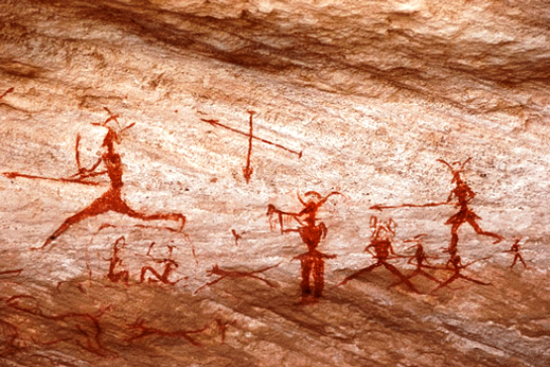

fonte: www.google.com

A revolução de gutembergue, onde ele criou uma prensa que podia imprimir e ele, e isso começou a revolucionar a elaboração de livros.

éA partir dai as pessoas começam a se importar com as tipografias.

Algumas tipografias usadas:

1. gutemberg
2. caslon
3. didor
4. claredom
5. futuere
6. helvética
7. arial

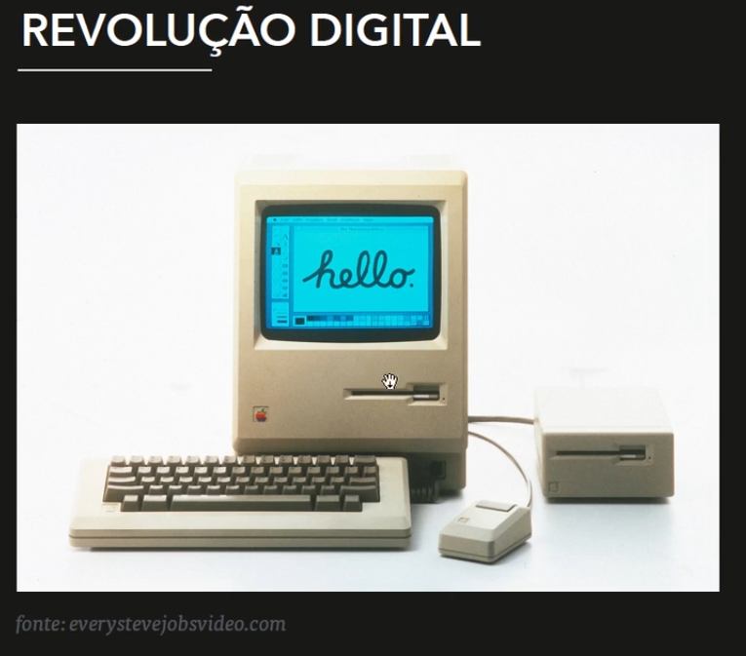

**TIPOGRAFIA AVANCADA**

*A tipografia é o oficio de datar a linguagem humana com forma visual durável. A tipografa é a arte e o processo de criação na composição de um texto, físico ou digital.*

*_____*

**wikipedia**

O segredo da tipografia é escolher qual é mais adequada no momento, ou no projecto. O papel do designer na tipografia, é ajudar os leitores a não precisar ler, isto significa que,a tipografia deixa transparecer a mensagem que quer ser passada.

o mais importante na tipografia é ajudar o leitor a decidir se quer começar uma leitura, ou nao, pois a forma como ela transparece, tem como objectivo auxiliar na tomada de decisao.

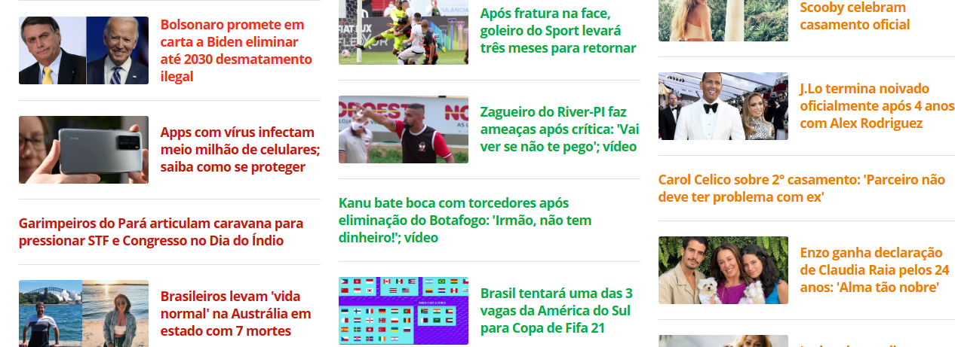

Fonte: www.globo.com

temos o exemplo do site da globo,o designer escolheu uma tipografia bem legivel, sem falar que escolheu cores padroes para cada determinada categoria, e deixou apenas que o titulo do artigo fala-se por si, de tal modo que o leitor apenas ao ver o titulo e a foto, escolha sozinho se quer assistir ou nao. o facto das noticias aparecerem em blocos, da uma boa umpresao aos leitores. Sem esquecer de mencionar na coensistencia que o designer manteu ao colocar a foto do lado esquerdo e o titlo do direito.

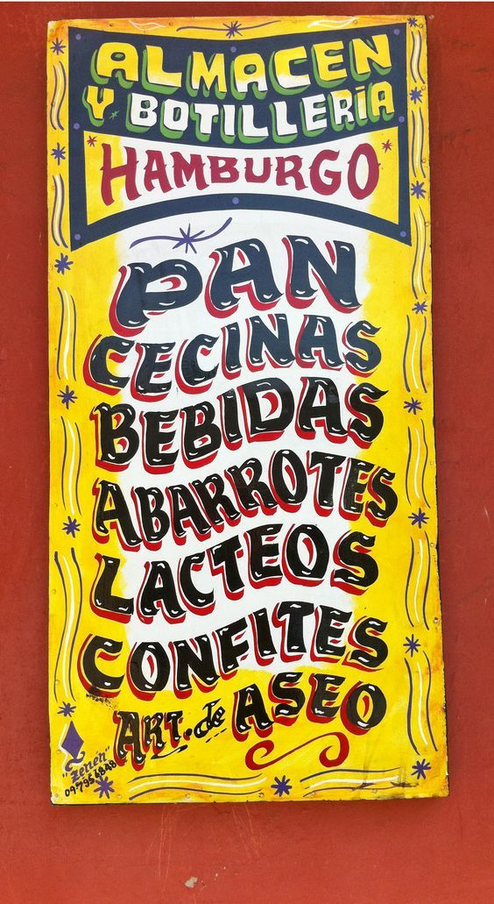

fonte: www.google.com

Essas fotos tambem nos trazem a ideia de que a tipografia se adequa bem a qualquer situacao.

**O trabalho de design é :**

* Escolher a família de tipografia;
* As principais variáveis.
* Definir a composição visual e o espaçamento
* Imagens que estão na composição visual;
* Definir a hierarquia, os tamanhos;

**Classificação da tipografia**

1. **SERIFADAS**

São neutras, funcionam bem em corpos de texto, usadas frequentemente em livros para compor o texto. São clássicas e elegantes, e tem itálicos que possuem estilo próprio coisas de luxo.

Ex**.**

* Garamond
* Geórgia (vale a pena usar a tipografia)
* Baskerville
* Didot – moderna (revistas de moda)
* Palatino (recomendado usar na interface)
* Playfair (Serifada moderna)

1. **SERIFADAS GROSSAS**

Impactastes e estruturais, são criadas a partir de formas geométricas, criadas inicialmente para anúncios, e indicadas para títulos, botões, marcas, botões.

ex:

* Rockwell
* Bitter
* Kreoon
* Create Round

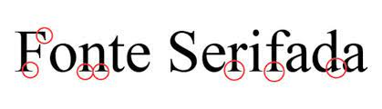

1. **SEM SERIFAS**

São neutros e modernas, possuem boa legibilidade e leiturabilidade, podemos utilizar em tudo que é lugar.

* Helvética
* Futura
* Gill Sans
* Roboto

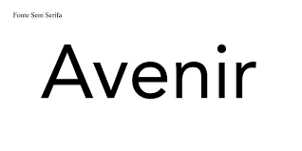

1. **SCRIPT**

Suaves parecem ter sido feitas a mão e com um picel, funciona bem em títulos. São estilos mas possuem pouca leiturabilidade , por isso não são indicadas para corpo de texto. E são indicadas para marca e títulos e anúncios.

* Salamander
* Lucida Caligraphy
* Brush Script
* Lavanderia
* Eduardian



1. **GOTICAS OU BLACKLETTER**

Estilizadas como referencia período medieval incorporar em títulos, tipografias medieval, utilizada em marcas, times de futebol, cerveja e outros.

* New Rocker
* Cabazon
* Lucida

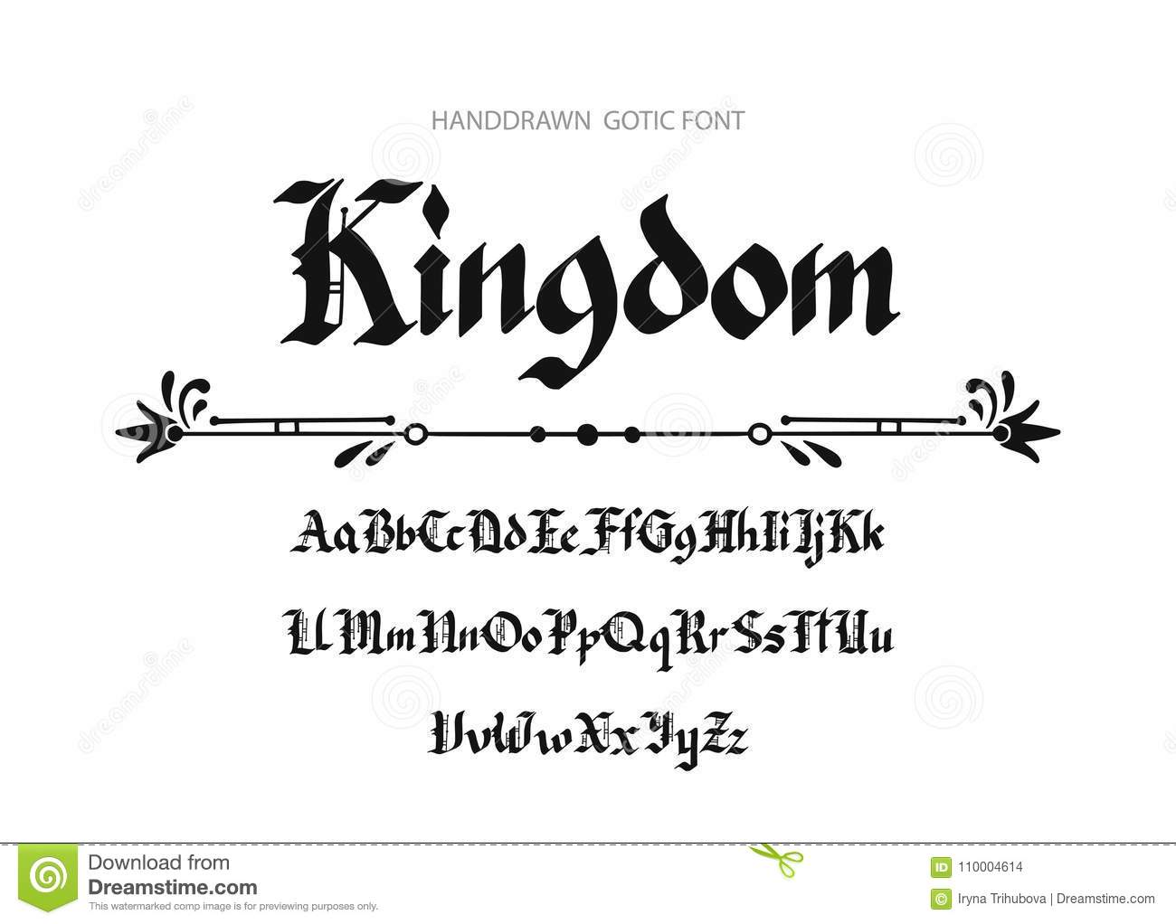

**Ferramentas: que auxiliam na escolha e no uso da tipografia**

* adobe fonts
* google fonts
* fonts squirrel
* ellen lupton
* robert bringhurst
* awwwards

**Variaveis tipograficas**

As variáveis tipográficas são :

1. **ESCALAS TIPOGRÁFICAS;**

Escala pode ser como uma numeração, e utilizar escala e essencial para criar uma boa identidade visual no projeto.

* **Utilize no máximo 6 tamanhos**

Utilizar mais de 6 tamanhos diferentes de texto pode criar um ruído visual.

* **Escolha uma escala harmónica**

A que eu mais utilizo é 11px, 14px, 18px, 24px, 36 e 48px

Em unidades relativas

|  |  |
| --- | --- |
| 11px | 0.688em |
| 12px | 0.750em |
| 13px | 0.813em |
| 14px | 0.875em |
| 16px | 1em |
| 18px | 1.125em |
| 24px | 1.500em |
| 32px | 2em |
| 36px | 2.25em |
| 48px | 3em |

**Contraste é rei**

Nunca utilize tamanhos próximos como 14px e 15px utilizar tamanhos diferentes exatamente para diferenciar a informação da outra.

**Tamanho da tipografia**

Ex: 14px , 16px ou 18px;

**Altura da Linha**

Depende da tipografia e do tamanho que vamos escolher

Um corpo de texto mito grande, pode comprometer o layoult.

Ex:

|  |
| --- |
| **1.5 x tamanho do texto**  1.5 x 14px = 21px |

O s**egredo** é não deixar muito separado nem muito apertado.

**largura do texto**

* Máximo de 10/14 palavras por linha – este é o máximo recomendado para corpo de texto, muito cura também pode ser mão.
* Muito longa diﬁculta a leitura - Não controlar a largura da linha pode gerar linhas gigantes. Defina um max-width.
* Para títulos e legendas – a largura pode ser ainda menor do que o padrão do corpo de texto.

**OBS**: indicações feitas para corpo de texto utilizando tipografias como helvética e arial.

E necessário definir escalas para cada display, desktop, tablet, mobile.

1. **Alinhamento**

* **A esquerda** - 80% das vezes
* **Centralizado** - títulos e subtítulos, blocos de texto.
* **justificado** – pouco utilizado a web

Mais sobre alinhamento:

Alinhe sempre o texto com relação aos outros objetos, ou elementos.

Quebre a pagina para mudar o alinhamento – quando desejar mudar de centralizado para esquerda, utilize algum elemento para quebrar o layoult.

**Variando os tipos de tipografia**

**contraste é rei**

Nunca use tipografias parecidas como helvética e arial, para criar uma composição.

**Use no máximo 2**

Quebre a regra apenas quando você dominar ela.

**Escolha tipos complementares**

Tipografias serifadas para o titulo e sem serifas para o corpo de texto podem ser uma boa combinação.

**Elementos hierárquicos**

**negrito** – Utilizado para destacar palavras importantes, costumamos usar o negrito nos títulos, e subtítulos e quando queremos destacar algumas partes.

**Itálico -** utilizado para etilizar citações, títulos de livros e filmes, usamos para dar ênfase em alguns textos.

**Sublinhado –** geralmente utilizado para destacar palavras que possuem link para outra pagina

**Maiúsculas** – utilizadas para compor títulos, menus e botões;

Possuem grande impacto

**OBS**: nunca usar maiúsculas no corpo de texto.

**Elementos de contraste**

* Utilizado principalmente em titulo / subtítulos, nunca utilize para o corpo.
* Destacar tudo ou nada é a mesma coisa
* Cuidado com falsificações
* Hierarquia e tudo;

**Serviços de fontes boas:**

Google fonts

Font squirrel

Adobe edge web fonts

**Referencias para adquirir ícones da net.**

Icon fonts

Icon moon

***Para usar os sinais de pontuação podemos encontrar um guia muito***

***Pratico no site***

[*https://www.typewolf.com*](https://www.typewolf.com)

# UX DESIGN

*Uma pergunta simples, mas essencial para abrir novas portas e oportunidades para diversas pessoas interessadas. Afinal de contas, o que é UX Design?*

_________

UX é uma abreviação para User Experience. Dessa forma, UX Design, em tradução literal, significa Design de Experiência do Usuário.

Portanto, podemos dizer que UX Design é uma área cujo objetivo é garantir que o usuário tenha a melhor experiência de uso com relação a algum produto ou serviço.

Para isso, o UX Design possui processos que envolvem entender profundamente as necessidades dos usuários, seus objetivos, suas habilidades e limitações. Além disso, há o alinhamento com os objetivos do negócio, com o intuito de desenvolver produtos e serviços que sejam bons tanto para os usuários quanto para a empresa

Qual interação entre o usuário e marca é uma experiencia de uso. O trabalho do design é garantir que as necessidades do usuário sejam atendidas e se possível, com prazer durante no processo.

Além disso, é importante mencionar que UX Design é uma área multidisciplinar e que contempla competências como:

**Consistência**

Na lógica clássica dedutiva, uma teoria é chamada de consistente se não contém contradição. isto, nos trás em mente a ideia de sempre manter a mesma consistência nos itens, que o design constroi. O facto de ser consistente, nos impulsiona a tornar a experiência do usuário a mesma de sempre.

Por exemplo: Coca Cola, na sua marca mantém a consistência de tal modo que em qualquer pais que podemos ter a coca cola, veremos que o design das garafas é a mesma, o sabor tambem tende a ser o mesmo.

**Sentidos**

Devemos garantir que o ambiente contamine as pessoas, devemos interagir com o sentidos humanos, principalmente a sinestesia.

**Encantamento**

Querer que as pessoas tenham a maior experiência do usuário, e deixar as coisas mais fáceis. deixar o usuário encantando pela experiencia.

**EFeito Instagram**

O efeito instagram é a capacidade que a experiencia do usuario seja, tao prazeroza que faz com que o usuario invista tempo e dinheiro no servico, tem o nome por origem da forma como a rede social instagram consegue prender os seus usuarios por muito tempo em uso, pela sua simplicidade e de facil uso. Entao levar esse tipo de experiencia para os usuaios, atraves de funcionalidades pre-definidas na internet é um passo para proporcionar melhores experiencias. por isso devemos sempre nos fazer as perguntas:

* TEM QUE SER UTIL – Faz algo que alguém precisa?
* FACIL DE APRENDER – as pessoas conseguem descobrir como usar ?
* MEMORAVEL – E necessário reaprender sempre que for a usar ?
* Efetivo – faz o seu trabalho?

**Algumas dicas Mestres**

* Tire vantagem das convenções
* Deixe obviel que e clicável
* Formatar o conteúdo para escaneamento
* Quebre as paginas e áreas definidas.

**Referencia**

adobeFontes.com – fácil de usar

dafont.com – complexo

**NOTA BEM : Inovar não e a melhor estratégia para web (devemos seguir os padrões)**

**UI DESIGN**

*User Interface exige uma mudança constante, isso também é um requisito para o profissional que se aventura em fazer interfaces cada vez mais amigáveis.*

_________

Nos últimos anos, com a expansão de tecnologias em geral, muitas empresas começaram a investir na criação de sites, aplicativos e softwares, tudo isso com a intenção de estreitar ainda mais o laço entre as marcas e os consumidores. Para facilitar essa aproximação, foi necessário entender os inúmeros pontos que fazem parte de uma interação positiva entre o consumidor e a empresa no meio digital.

Dessa maneira surgiu a área de UI, que é responsável pela parte visual de um projeto, por onde o usuário interage com um determinado aplicativo, programa de computador, rede social, site ou até mesmo algum produto físico.

O User Interface – ou interface do usuário – é tudo aquilo que é percetível visualmente em alguma plataforma e leva o usuário a uma interação positiva. Pode ser um botão, um menu diferente ou até mesmo um som.

Enquanto o UX se preocupa em como a experiência do usuário pode ser boa, o UI cria uma interface com diversos elementos que proporcionam isso.

Como podemos usar a User interface design:

**Estudo** * entender

**Referencia** * bom gosto

**Pratica** * melhorar

**Estudo**

Devemos primeiro entender os fundamentos de design , saber argumentar cada uma das suas decisões, devemos estudar em diversas fontes, e fazer testes.

**Referencia**

Primeiro entender o que é bom, e tem que ver muitos sites, ter inspiração e roubar ideias, perceber padrões e boas praticas.

**Referencias**

*Dribbble*

*Typewolf*

*Awwwards*

*Behance*

*Css design awards*

*Apple*

*Amazon*

*Droppebox*

**Pratica**

Não existe teoria sem a pratica, e é nesse momento onde devemos dedicar, mais o nosso tempo, em proporcionar melhores interfaces aos nossos usuários. Mas isso vai chegar com o tempo, e necessário entender que no inicio nao faremos os melhores desenhos, mas praticar sempre que podemos vai nos ajudar a alcancar.

Ai esta um guia que a mim foi dado, e a vocês dou para expandir a vossa pratica na construção de interfaces.

* **Copiar** - devemos copiar interfaces de todos os tipos, devemos começar a copiar componentes das interfaces, como botão, navegação, menu, ícones, e com o tempo subir para copiar interfaces completas, mas seguir a consistência. nessa etapa sugiro copiar 2 a 5 componentes por dia.
* **Expandir** - depois de ganhar pratica na ferramenta e na pratica de copiar, devemos nos preocupar em expandir todos os itens que copiamos, dessa forma começamos a tomar pequenas decisões, e pouco a pouco isso vai nos ajudar a tomar grandes decisões no futuro.
* **Criar** - essa fase é complexa, se você não tem o objetivo de ser um designer profissional, não te preocupes em criar novas formas na web, porque as formas ja existem e devemos seguir o padrão, para não sair do foco, mas se tem o desejo de se tornar um designer profissional essa etapa e muito crucial, e obrigatória, criar novas formas que podem a vir a ser padrão na web e trabalho de um web designer profissional .
* **7 em 7 dias vs 7 em 1 dia** - lembre-se que e sempre bom, ter tempo de descansar, então no inicio devemos começar a copiar, 1 componente por dia e partir dai aumentar gradualmente.

**Esquema**

|  |  |  |  |
| --- | --- | --- | --- |
|  |  |  |  |
|  |  | |  |
|  | | |

Estudo * referencia * pratica

**Ferramentas**

Cerca de 80% das ferramentas e tudo mesma coisa, entao devemos nos focar em entender o fundamento de design primeiro e depois ir na pratica. A seguir temos algumas ferramentas que podem ajudar.

* Figma
* Photoshop
* Fireworks

*Não deixaremos de explorar e, ao termino da nossa exploração deveremos chegar ao ponto de partida e conhecer esse lugar pela primeira vez.*

***T.S Elliot***

**Talento é Mito**

*Só de pensar você que voce nao consegue, já se bloqueio para o design, desistir e a coisa mais fácil que existe, agora se nos praticamos 100 vezes a mesma coisa por 100 dias vamos conseguir se tornar mestres, Todo mundo que tem talento praticou desde cedo, devemos praticar bastante e não se frustrar, esquece isso de talento e vamos a pratica.*

**COMPONENTES DA INTERFACE**

**Navegação**

* **Marca** - na esquerda, clica volta para home
* **Menu** – na direita, o mais simples possível
* **Submenu** – abrir com hover/click,
* **Mobile** – menu Hambúrguer
* **Botões** – devem chamar atenção, deve parecer u botão
* **Links** – contraste, deixar claro que e clicável, ou colocar sublinhado
* **BreadCrumb -**claro e consistente, saber onde o usuário esta.
* **Footer –** Navegação completa, dados para contato, informações de segurança**,** formas de pagamento;

**Listas**

* Foto / ícone
* Informações
* Link/botão
* Preços - diferentes planos
* Posts – titulo, introdução, metadata (categoria);
* Resultados.

**Formulários**

* **Contato -** mínimo de informação possível (pedir aquilo que você vai usar;
* **Label e placeholder**
* **Uma pagina –** tentar manter o processo em uma única pagina.
* **Login –** fácil acesso, recuperação de senha, entrar com redes sociais.
* **Busca –** ter opções, ter Auto completar, ou retornar oque a pessoa buscou;

**Conteúdo**

**Imagens – T**exto na esquerda/imagem na direita e vice versa, uma imagem ilustrativa, texto simples e direto. A imagem sempre a suportar o conteúdo.

**Imagens e ilustrações**

* *As imagens devem ter relação com o conteúdo*
* *Consistência – colocar imagens ou ilustrações que dizem algo sobre a empresa*
* *Comunicar algo*

**Cuidados a ter com imagens e ilustrações**

* *Texto branco/ imagem escura;*
* *Se a foto não for conteúdo utilize poucas;*
* *Produtos devem possuir fotos profissionais;*
* *Usar ilustrações de um único design*
* *Não esmagar e esticar imagens*

**Formatos de imagem**

* *JPG;*
* *PNG;*
* *SVG – mais leve e da para manipular com css;*

**Pastagens**

* **POST** - titulo /resumos/metadata/ conteúdo, listas /imagens e vídeos,
* **VIDEO *–*** *controle de velocidade /30 segs para frente / trás. Salvar posição onde o usuário estava quando parrou.*
* **Tamanho –** *tamanho o padrão deve ser compatível com o conteúdo*
* **Paginas –*****Sobre****(historia, pessoas, missão, depoimentos),* ***contato*** *(formulário, endereço, mapa, telefone, email, horário de funcionamento),* ***Produtos/serviços*** *(preços, prazos, detalhes)*

**Referencia de sites para fotos**

Shutterstock

Unsplash.com

**Formas e Linhas**

Tem a ideia de separar coisas que são diferentes, e elas não devem entrar em conflito com o conteúdo.

Como usar ? Geralmente podemos usar com uma altura de 1px ou 2px, acompanhado com um baixo cotraste, nao devemos nos esquecer de usalos quando tivermos itens e secoes que não consegue separar uma da outra. se conseguir crie ornamentos apartir dos ícones, botões e elementos**.**

**Ícones**

* *Representa um conceito*
* *Pista visual – ajuda a encontrar o que*
* *Comunicam*

**Referencias para icones**

*Icons8*

[*https://thenounproject.com*](https://thenounproject.com)

*“tire metade do conteúdo da pagina. E do que sobrar remova a outra metade”*

**-stive krug**

**Processo para aprender UI Design**

Não podemos nos iludir, a pratica e muito importante, conhecimento sem pratica não serve para nada, observar não nos da habilidade, a pratica esta bem alem do estudo, o estudo e só e uma parte do caminho, para fazer algo tem que praticar.

Abaixo estão algumas etapas do processo que poderá te ajuda:

* **Analisar** (estudo + referencia) - dissecar interfaces, separando os componentes ;
* **Copiar** (Referencia + pratica) – Treinar copiando boas interfaces /sites;
* **Ampliar** (referencia + pratica) ;

**NB:** Não tente inovar.

**Plano de estudo**

**8 semanas**

|  |  |  |  |
| --- | --- | --- | --- |
| **1 semana** | **2 semana** | **3 semana** | **4 semana** |
| 1 analise por dia | 1 analise por dia | 1 analise por dia | 1 analise por dia |
| 2 copias por semana | 2 copias por semana | 2 copias por semana | 2 copias por semana |
| 1 ampliação por dia | 1 ampliação por dia | 1 ampliação por dia | 1 ampliação por dia |

|  |  |  |  |
| --- | --- | --- | --- |
| **5 semana** | **6 semana** | **7 semana** | **8 semana** |
| 1 analise por dia | 1 analise por dia | 1 analise por dia | 1 analise por dia |
| 2 copias por semana | 2 copias por semana | 2 copias por semana | 2 copias por semana |
| 1 ampliação por dia | 1 ampliação por dia | 1 ampliação por dia | 1 ampliação por dia |

**Manutenção (1 ano mínimo)**

|  |
| --- |
| **1 ano** |
| 4 analises por semana |
| 1 copia por semana |
| 3 ampliações |

**“7 em 7 dias e melhor que 8 em 1 dia”**

Devemos desancar para conseguir absorver aquilo que aprendemos naquele dia, quando chega o final do dia já estamos cansados. Devemos manter a consistência.

# ETAPAS NA CONSTRUCAO DE UM WEBSITE

**Planeamento**

**Defina o seu serviço**

Você faz manutenção ?

Cria e-commerce?

Faz marketing digital?

**Defina o seu preço;**

E um preço fixo?

Ou vai depender do projeto?

E possível dividir?

**Defina o seu ponto de venda.**

Onde vai vender isso ?

Você vai tentar ir atrás de parcerias;

**Defina como você vai promover**

Como vai promover o produto ?

Anuncio no facebook,;

Anuncio no bairro de porta em porta em empresas ;

Divulgar para conhecidos;

**CONSTRUIR O SITE DE FORMA PLANEJADA**

1. INDENTIFICAR AS NECESSIDADES DO USUARIO E OS OBJETIVOS DO SITE

**Saber qual e o objectivo do site**

1. Saber qual e a funcionalidades do site, oque o cliente vai fazer?
2. Qual tipo de conteúdo;
3. Arquitetura da informação, como o conteúdo vai ficar distribuído no site;
4. Design de interação, as pessoas vai interagir no site;
5. Design da informação;
6. Design da interface;
7. Design da interface;

**Etapas na construcao de um site.**

|  |  |
| --- | --- |
| briefing | Objetivo do site / necessidades dos usuários/Necessidade do cliente |
| Arquitetura da informação | Defina as principais áreas do site e o seu conteúdo |
| wireframe | design da interação, como as pessoas interagem com o site, design da interface sem cor e imagem, o esqueleto |
| design | Defina cores, tipografia, imagens e estilo |
| codigo | Codificação do layout e implemento o CMS |

**1.BRIEFING;**

E o momento de perguntas e repostas, aqui entendemos o objetivo do site e a necessidade do cliente.

**Alinhe expectativas**

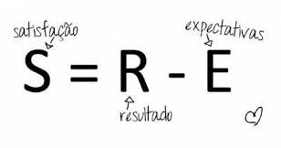

**Modelo do Briefing**

|  |  |
| --- | --- |
| **1 NECESSIDADES DO CLIENTE** | 1. Contar sobre a empresa, oque ela faz, a sua historia? |
| 1. O que levou a querer criar um site? |
| 1. Caso já possuía o site, qual e o resultado que o site traz para a empresa. |
| 1. Oque você espera que vai acontecer quando o site estiver online. |
| 1. Qual deve ser o objetivo principal do site |
| 1. Qual e a necessidade do seu publico que ela vai suprir. |
| **2. SOBRE A EMPRESA** | 7. Que serviço oferece e a quanto tempo?  Todos serão mostrados no site?  Será mostrados os preços no site ou e necessário o cliente pedir orçamento? |
| 1. Os possíveis visitantes do site estão familiarizados com o produto ou precisam ser apresentados. |
| 1. A empresa possui missão valores e visão ? |
| 1. Quais dados de contato serão mostrados, telefone, endereço, email. 2. será necessário criar um formulário de contato |
| 1. e necessário um mostrar os clientes e parceiros |
| 1. a empresa já possui um logotipo, cores, tipografia, estilos ? |
| **3. sobre o site** | 1. você já pensou numa possível divisão do conteúdo |
| 1. o site precisa de alguma funcionalidade especifica. |
| 1. De quanto em quanto tempo a informação será atualizado |

**2. Arquitetura da informação;**

E o processo de organizar e categorizar a informação de modo que o usuário encontre da forma mais fácil possível.

**Dicas de Arquitetura de informações**

**-aproveite as convenções**

Em 90% dos sites a pagina contato contem o endereço, formulários, telefone e e-mail.

**crie níveis detalhamento**

Na home (pagina principal), pode ser composta apenas de introduções ao conteúdo interno do site. Paginas internas podem ser mais detalhadas.

**crie mais de um caminho**

O telefone da empresa não precisa estar apenas na pagina contato, ele pode estar em outras paginas e partes do site também. Assim o menu não precisa ser a única forma de navegação.

**concatene informações**

Você não precisa ter uma pagina para cada informação da empresa.

Ex: os parceiros podem ser mostrados;

**conheça o usuário;**

Só e possível saber como o usuário pensa se perguntamos para ele. Obvio as vezes pode não ser tao obvio assim.

**Mapa do site**

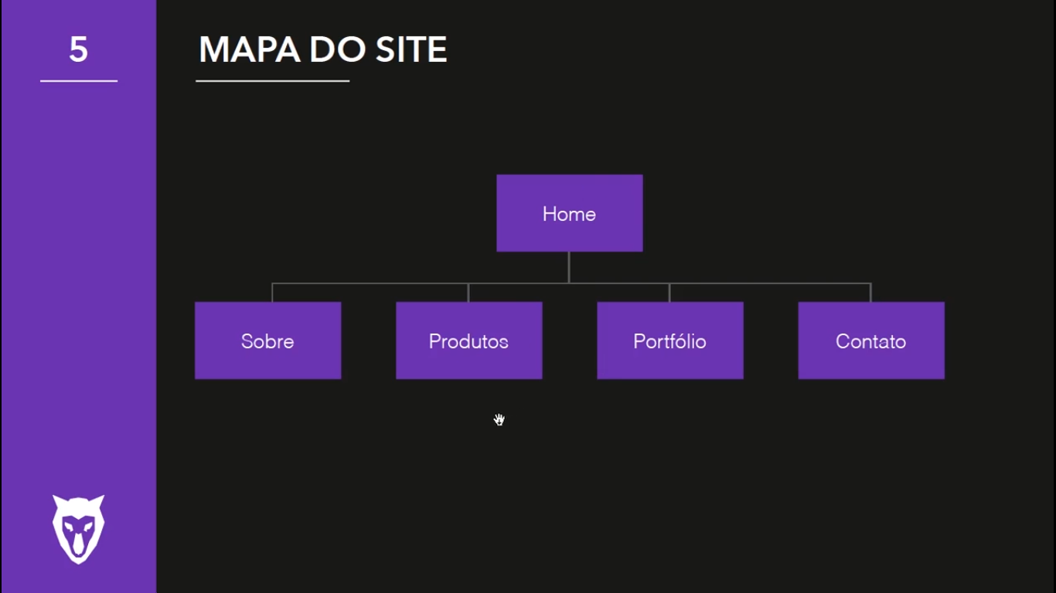

fonte: pdf do materia de apoio do curso web design de origamid

**CARD SORTING**

1. **CRIAR AS POSSIVEIS CATEGORIAS.**

No card sorting fechado, as categorias são informadas. No card sorting aberto, os participantes que definem as suas categorias.

1. **CRIE TIRAS DE PAPEIS COM AS INFORMACOES**

As informações a serem distribuídas entre as categorias, podem ser também uma lista de produtos.

1. **PECA PARA AS PESSOAS DISTRIBUIREM**

Deve ser feito individualmente para não haver influencias 6 pessoas já e um números suficiente para o este

1. **CALCULE OS RESULTADOS**

Atenção para as informações que tiverem sido colocadas em diferentes categorias.

**WIREFRAME**

E UM DESENHO BASICO DA INTERFACE QUE TEM COMO OBJECTIVO RETRATAR A ARQUITETURA DA INFORMACAO E A USUABILIDADE

**VANTAGENS**

MAIOR FLEXIBILIDADE PARAMUDANCAS

FACILUTA A CRIACAO DO DESIGN

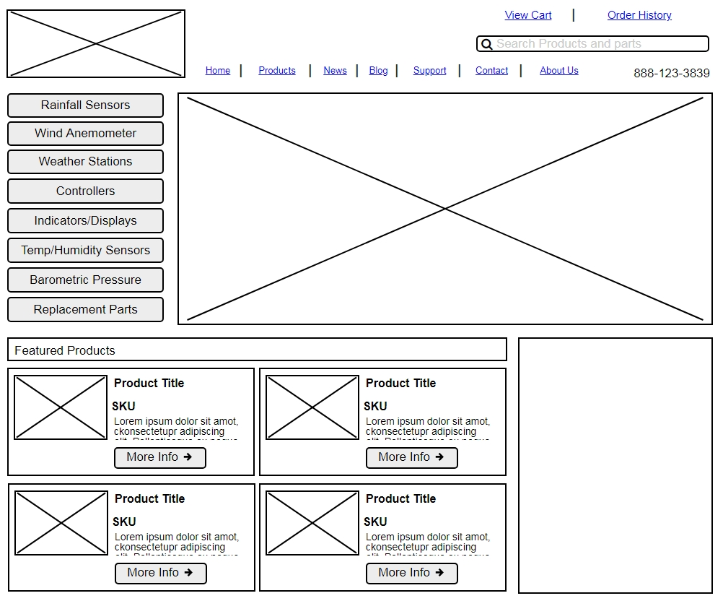

fonte: www.mockuptiger.com

**CODIGO (Opcional);**

codificar e uma mistura de sentimentos e pensamentos logicos, com o objectivo de solucionar, um determinado problema, com base na escrita, na verdade o codigo pode ser oque voce quiser que seja, faca voce mesmo a tua definicao e va codar.

**____**

**autor desconhecido**

um método padronizado, formado por um conjunto de regras sintáticas e semânticas, de implementação de um código fonte - que pode ser compilado e transformado em um programa de computador, ou usado como script interpretado - que informará instruções de processamento ao computador.

**Front-end**

o chamado client-side envolve linguagens que são processadas pelo navegador do usuário, o server-side faz referência ao que é processado no servidor e faz uso de diferentes linguagens.

Apesar de diferentes, os dois lados precisam trabalhar juntos para garantir a usabilidade do site e uma boa experiência de navegação.

Nesse contexto, a programação front-end está associada ao client-side. O front-end é onde encontramos a "cara" de um site ou aplicativo, com design, interface de navegação e ferramentas de interação com o usuário, como áreas de buscas e formulários.

isto e, e uma forma de dar vida aquilo que foi desenhado, e nesta secao voce vai aprender como dar vida atraves da:

* **Linguagem de Marcação - HTML**

Se você quer aprender a programar, precisa entender e conhecer HTML. Esta é uma excelente linguagem de programação para quem está começando. O HTML é a base de toda a aplicação, sendo usada para criar a estrutura fundamental do conteúdo de um site e seus principais elementos, como rodapé, cabeçalho, menus, barra lateral.

* **Linguagem de estilo - CSS**

Logo em seguida, todo desenvolvedor front-end precisa saber programar usando CSS, em inglês, Cascading Style Sheets, em tradução livre, páginas em estilo cascata. Esta linguagem é usada para organizar sessões, criar efeitos de transição e definir o design de uma página, como fontes, cores e estilo. Podemos dizer que o CSS é um complemento ao HTML. Se seu site ou aplicativo fosse uma casa, o HTML seria responsável por subir as paredes e o CSS por pintá-las e decorá-las. O CSS também acrescenta novas possibilidades ao código.

* **Linguagem de script -Javascript**

Esta linguagem de programação é responsável por comandos e comportamentos que melhoram a usabilidade de um site, deixando-o mais dinâmico e afetando positivamente a experiência do usuário. É importante destacar que JavaScript não é a mesma coisa que só Java.

Framework e Bibliotecas: a versatilidade de linguagens como JavaScript e CSS tornaram possível o desenvolvimento de bibliotecas e frameworks.

As bibliotecas, como o jQuery, ajudam a reduzir a quantidade de linhas de um código sem alterar sua função. Já os frameworks, como o popular Bootstrap, deixam mais ágil o desenvolvimento de sites, aplicativos e páginas para os desenvolvedores front-end, e ajudam a criar layouts responsivos.

Assim como inúmeras áreas da tecnologia, esteja preparado para nunca deixar de aprender e renovar seus conhecimentos. Todas as linguagens de programação acima passam por atualizações, revisões e melhorias, e é sempre indicado complementar suas habilidades técnicas com informações de áreas relacionadas, como design e UX.

**HTML**

E Um conjunto de regras ou tags, criadas para a marcação de textos, este conjunto facilita a compreensão semântica do texto por maquinas.

para usamos o html, css e javscript, precisamos de um editor de codigo, como o notepad, vscode, sublime text, brakets e um navegador, como chrome, brave, opera.

**editores de codigo:**



**navegador:**



**Anatomia do html**

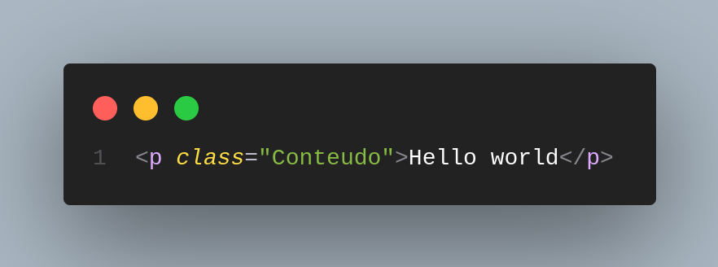

**Referencia**

W3C- desenvolvimento de especificações

W3schools.com

**Estrutura básica**

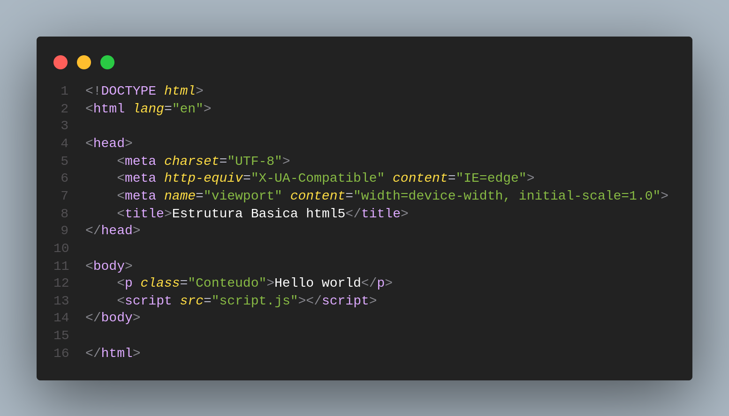

**Referencia**

**https://www.w3schools.com/html/html_intro.asp**

**Introdução**

**<doctype html> -** e a tag de introducao e expecifica que voce esta a usar a versao do html.

**<html> -** o nosso documento comeca apos o **doctype,** com a tag html que e o proprio documento.

**<head> -** essa tagonde ficam as chaves e onde colocamos o CEO.

**<body>** o corpo do documento onde esta presente todo o nosso site como vimos ai no exemplo em cima.

# Principais tags do html

**cabeçalhos -** para criar titulos e cabecalhos usamos a tag **<h1>** a **<h6>**

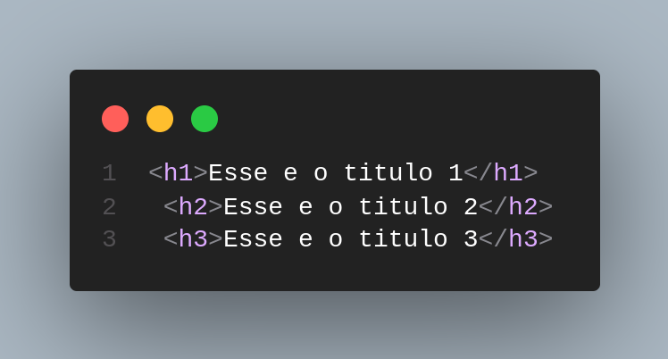

**parágrafos -** paragrafos em html, podemos definir assim **<p> </p>**

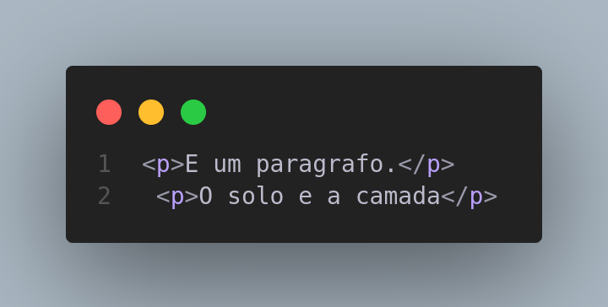

**links -** para fazer links de navegacao usamos a tag **<a>**

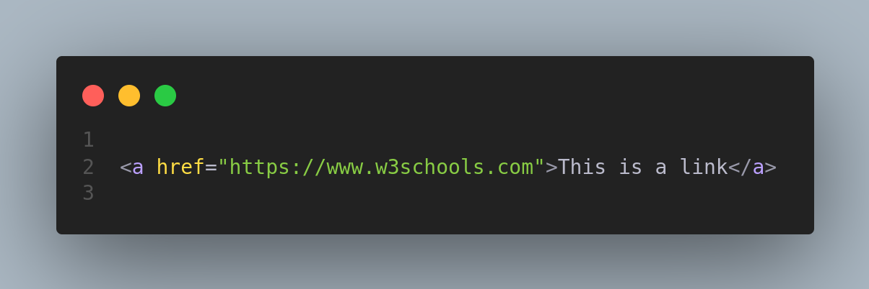

**imagens** - para colocar imagens no nosso documento usamos a tag **<img />**

usamos atributos como **src** para buscamos a localizacao da imagem.

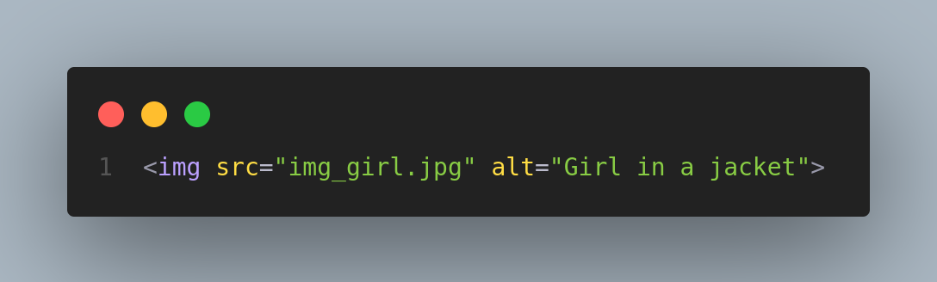

# Lista das Tags mais usadas

|  |  |
| --- | --- |
| **Doctype html** | especifica que tipo de html estamos a falar Se escrevemos doctype html. Estamos a falar de html 5; |
| **Head** | cabaecalho da pagina |
| **Body** | corpo |
| **Titlte** | Titulo que aparece em cima |
| **P** | paragrafos |
| **H1 – H6** | Cabecalho |
| **<strong>** | Tag que da mais importância ao texto |
| **B , em, i** | Essas são as tags que ajudam a dar enfase |
| **<a href=””></a>** | Links que te tira de um lugar para o outro |
| **<img src=””/>** | imagens |
| **br** | quebrar |
| **ul** | Lista não ordenada |
| **li** | Item da lista |
| **Table** | tabela |
| **tr** | Linha da tabela |
| **th** | Cabeçalho da tabela |
| **DIv** | Mais usado, serve para estruturar o conteúdo em css |
| **span** |  |
| **section** | Uma secção |
| **article** | Especifica um artigp |
| **header** | Cabeçalho |
| **footer** | rodape |
| **form** | tag para criar um formularo |
| **input** | Caixa onde a pessoa digita a informcao |
| **label** | Titulo do que vem abaixo do input |
| **button** |  |

**Referencia**

https://www.w3schools.com/html/default.asp

https://github.com/Antonio-Sitoe/Loja-Design

**HTML na pratica**

Aqui fiz a questao de trazer um exemplo pratico, de como e o html, trazendo, em geral, tags do html que usa-se na construcao de site.

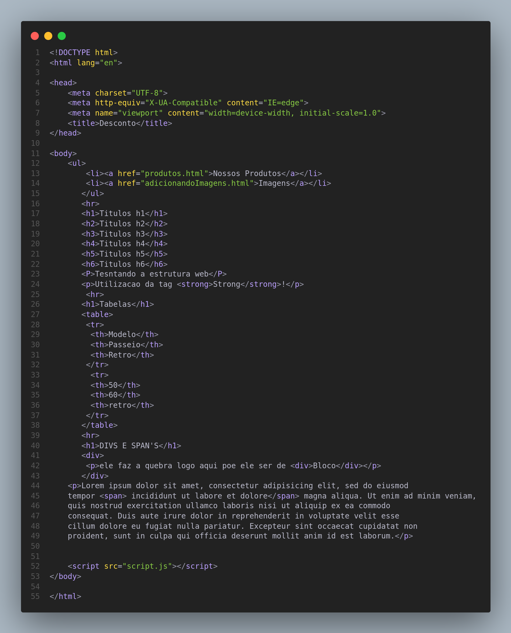

embora que tenha dado um bom resumo do html, o mais importante e a pratica, de tudo que aprendemos, deixei varios links como referencia para o aprendizado. mas uma vez pratica e somente a pratica e que vai ajudar a aprender. abaixo fica o melhor site para aprender html.

www.w3schools.com

**CSS**

Linguagem de estilo que define a formatação do html

**Características**

* separa formatcao de conteúdo
* css- cascading style sheets
* css3 – versão atual

**Anatomia do CSS**

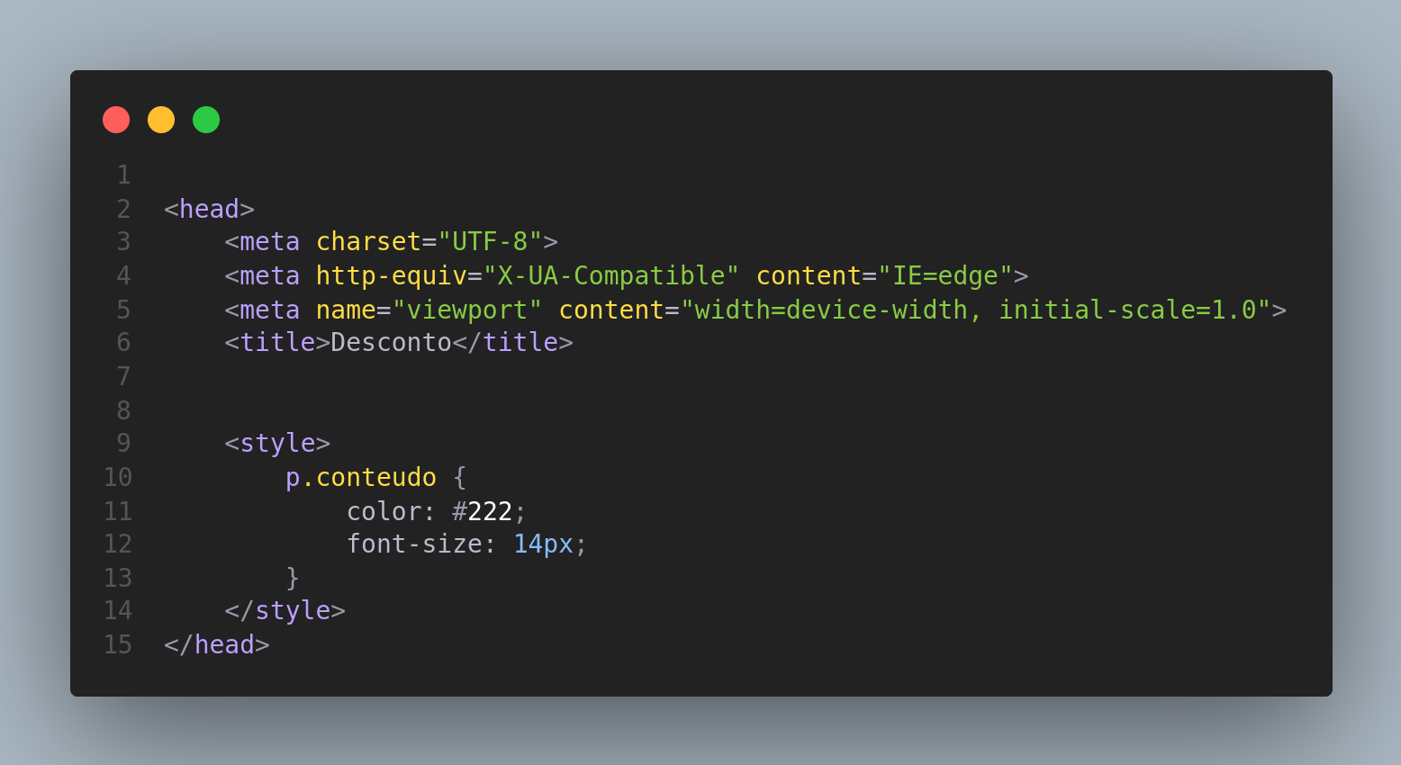

**Como linkar o stylo css numa outra pagina.**

|  |
| --- |
| <!DOCTYPE *html*>  <html *lang*="pt-pt">     <head>        <title>Web Design</title>        <meta *charset*="utf-8">        <link *rel*="stylesheet" *type*="text/css" *href*="css/style.css">     </head> |

**Seletores**

Seletor e o que vai selecionar o elemento que você quer mudar no css.

**Pseudo classes**

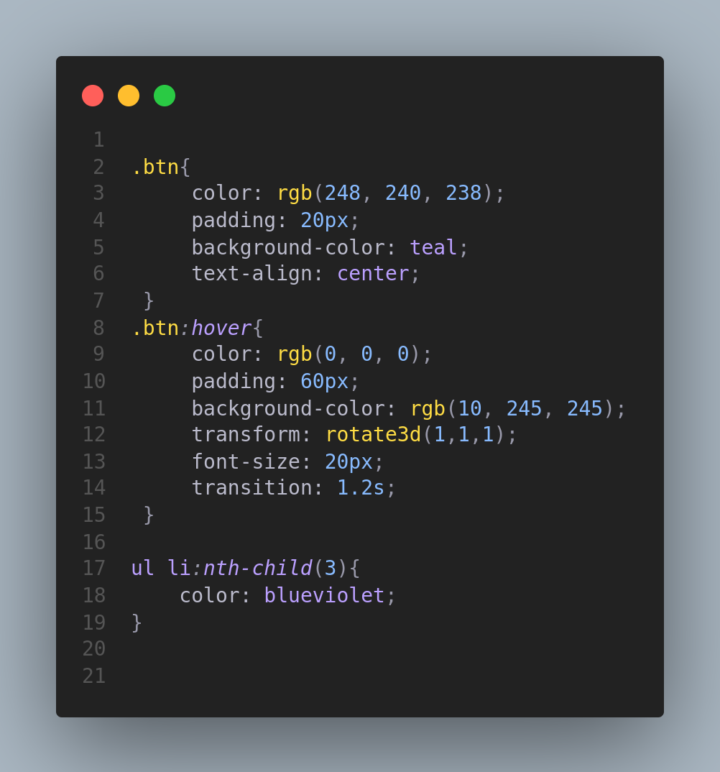

**Cores no css**

codigo:

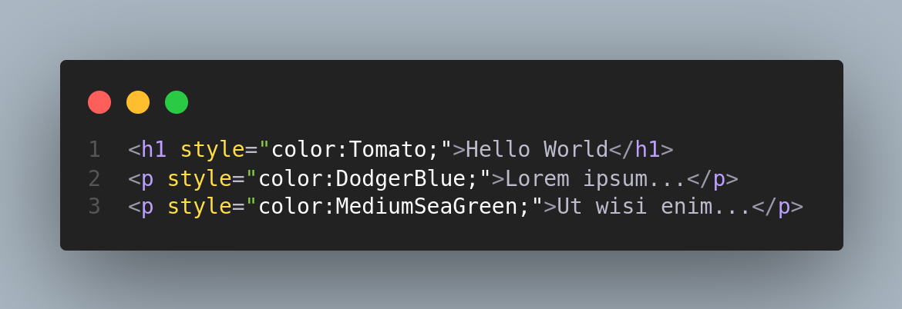

Resultado:

|  |
| --- |
| Hello World  Lorem ipsum dolor sit amet, consectetuer adipiscing elit, sed diam nonummy nibh euismod tincidunt ut laoreet dolore magna aliquam erat volutpat.  Ut wisi enim ad minim veniam, quis nostrud exerci tation ullamcorper suscipit lobortis nisl ut aliquip ex ea commodo consequat. |

**Propriedade do Background**

|  |  |
| --- | --- |
| **background** |  |
| **background-color** |  |
| **background-image** |  |
| **background-position** |  |
| **background-size** |  |
| **background-origin** |  |
| **background-clip** |  |

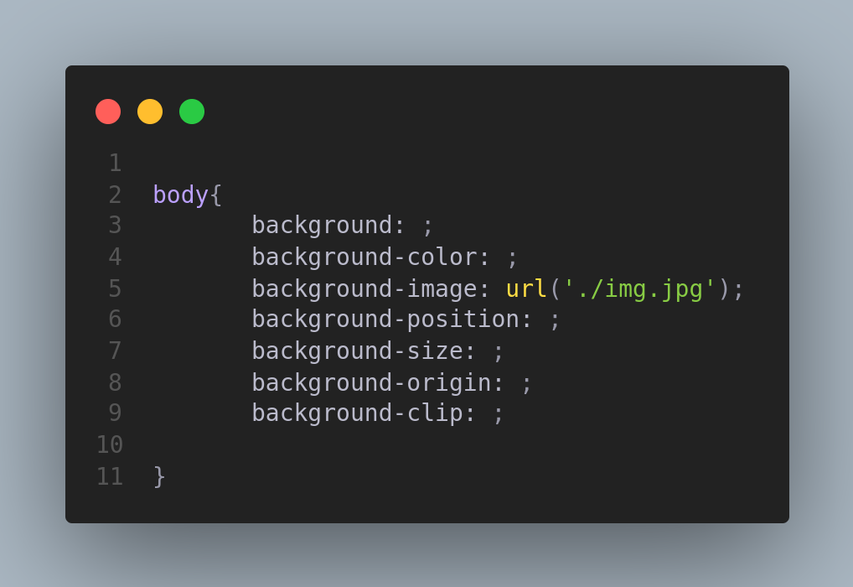

**Propriedades e texto**

|  |  |
| --- | --- |
| **color** | Cor do texto, escrito, em rgb, exadecimal |
| **Font-style** | define o estilo da fonte. exemplo: italico. |
| **Font-size** | difine o tamanho da fonte, ex: 14px |
| **Line-heigth** | define a altura de linha. |
| **text-align** | alinha ao texto. ex: right, center e left |
| **text-transform** | define se o texto sera maiusculo ou menusculo |

exemplo:

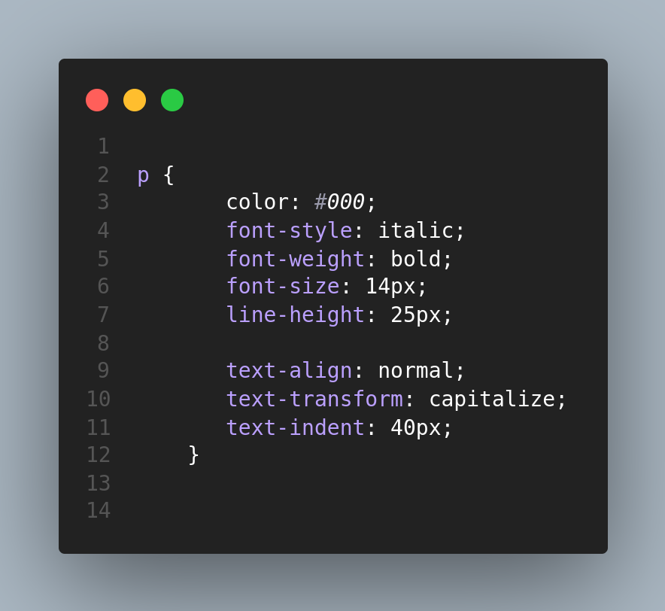

**Box model**

|  |  |
| --- | --- |
| **Width** | largura |
| **Heigh** | altura |
| **Padding** | espacamento interno |
| **Margin** | distancia entre os elementos |
| **Border** | borda |

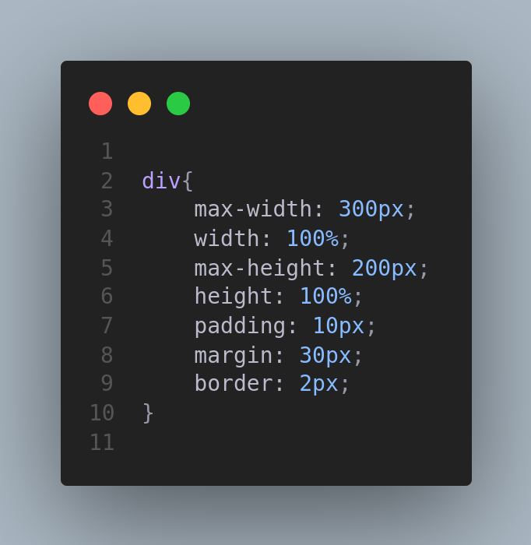

**Posicionamento**

Como fazer modelo de caixa usando css:

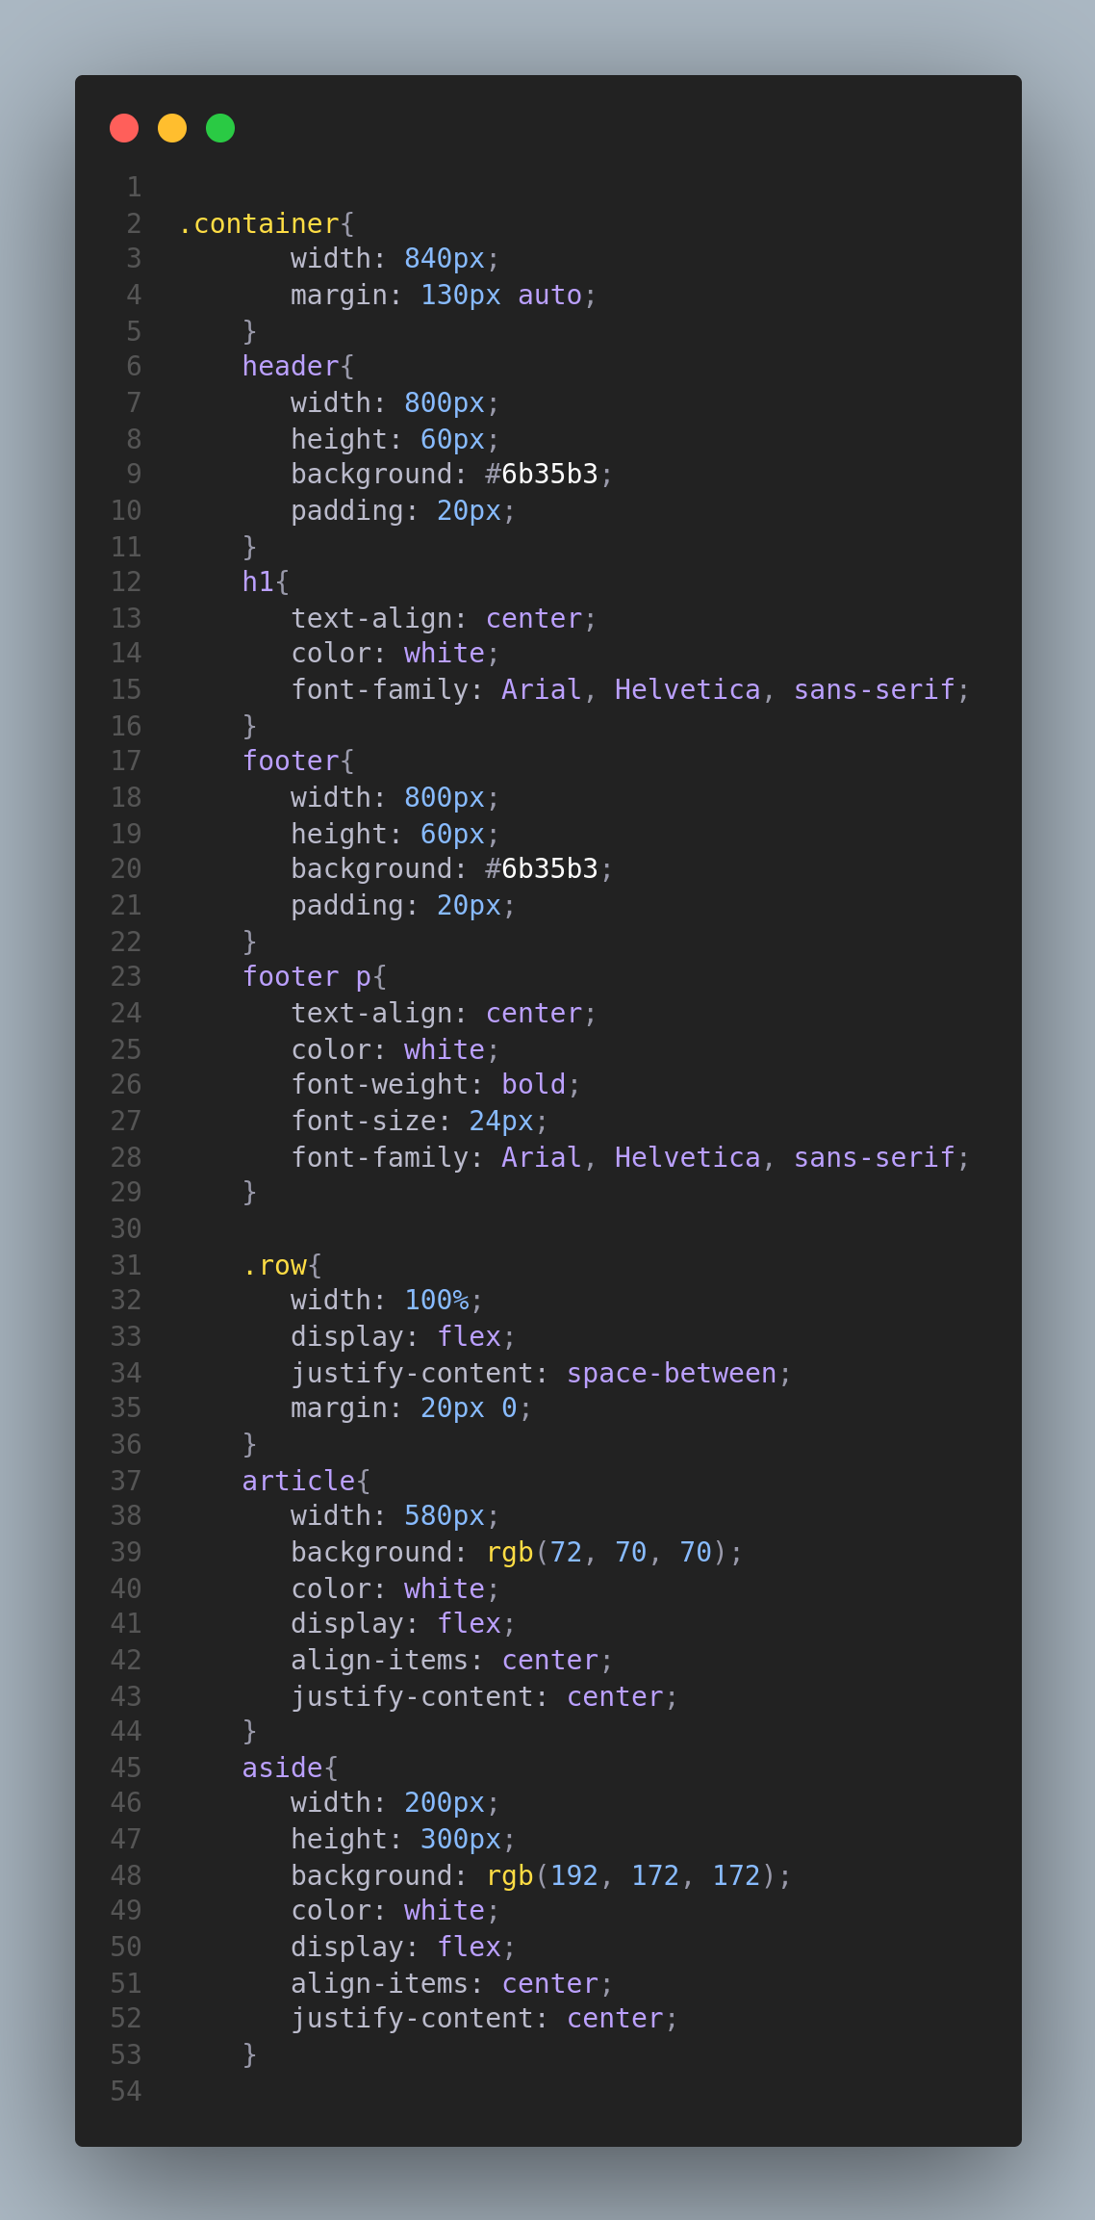

resultado

|  |  |
| --- | --- |
| **HEADER** | |
| **CONTEUDO** | **SIDEBAR** |
| **FOOTER** | |

**referencia:**

https://www.w3schools.com/css/

https://css-tricks.com/

https://www.youtube.com/watch?v=hKXOVD2Yrj8

https://www.devmedia.com.br/guia/css/38149

https://developer.mozilla.org/en-US/docs/Web/CSS

**JAVASCRIPT**

aprender javascript e uma experiencia de dor prazer e incerteza, por vezes da vontade de desistir. mas logo que voce acorda no dia seguinte quer pegar denovo.

___

**autor do livro**

Javascirpt e uma linguagem de script de alto nivel, pouco tipada e interpretada no browser, por muito tempo usada na web para o lado de cliente, mas hoje em dia presente nos aplicativos mobile, desktop e do lado do servidor.JavaScript é uma linguagem dinâmica, baseada em protótipos e que suporta os paradigmas de programação orientada a objetos, imperativa e declarativa (incluindo programação funcional).

O padrão para JavaScript é ECMAScript. Em 2012, todos os navegadores modernos são totalmente compatíveis com a versão ECMAScript 5.1. Navegadores mais antigos suportam pelo menos ECMAScript 3. No dia 17 de junho de 2015, ECMA International publicou a sexta versão principal de ECMAScript, cujo nome oficial é ECMAScript 2015, e inicialmente era chamada ECMAScript 6 ou ES6. Desde então, as normas de ECMAScript são lançadas anualmente. Esta documentação refere-se à última proposta, que atualmente é ECMAScript 2018.

Não faça confusão entre JavaScript e a linguagem de programação Java. Tanto "Java" como "JavaScript" são marcas ou marcas registadas da Oracle nos E.U.A. e outros países. Contudo, estas linguagens de programação têm muitas diferenças na sua sintaxe, semânticas e utilização.

**Por que aprender Javascript**

JavaScript é uma obrigação para estudantes e profissionais que trabalham para se tornarem um grande engenheiro de software, especialmente quando estão trabalhando no domínio de desenvolvimento Web.

Vou listar algumas das principais vantagens de aprender JavaScript:

* JavaScript é a linguagem de programação mais popular do mundo e isso a torna uma ótima escolha para o programador. Depois de aprender JavaScript, isso ajuda a desenvolver softwares de **front-end** e **back-end**usando diferentes estruturas baseadas em JavaScript, como **jQuery**, **Node.JS**, etc.
* O uso de JavaScript agora se estende ao desenvolvimento de aplicativos móveis, desenvolvimento de aplicativos de desktop e desenvolvimento de jogos. Isso abre muitas oportunidades para você como programador JavaScript.
* Devido à alta demanda, há um grande crescimento no emprego e altos salários para quem conhece JavaScript. Você pode navegar por diferentes sites de empregos para ver como é ter habilidades em JavaScript no mercado de trabalho.

**sintaxe basica do javascript**

A sintaxe do JavaScript se refere a um conjunto de regras que determinam como a linguagem será escrita (pelo programador) e interpretada (pelo navegador).

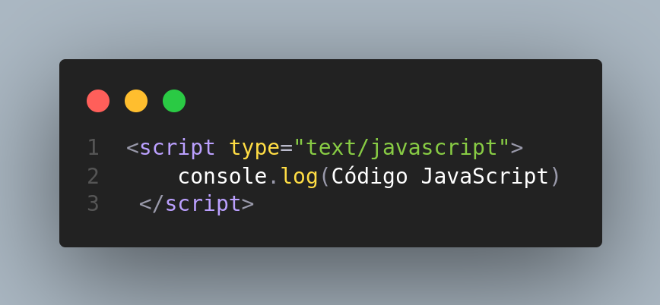

**variaveis**

variavel e uma area da memoria que serve para adicionar dados,ela e responsavel para armazenar dados na memoria. por exemplo voce quer usar o teu nome, inves de repetir o seu nome toda vez que voce quer falar com ele, voce so repete a variavel.

podemos **declarar** variaveis do seguinte modo:

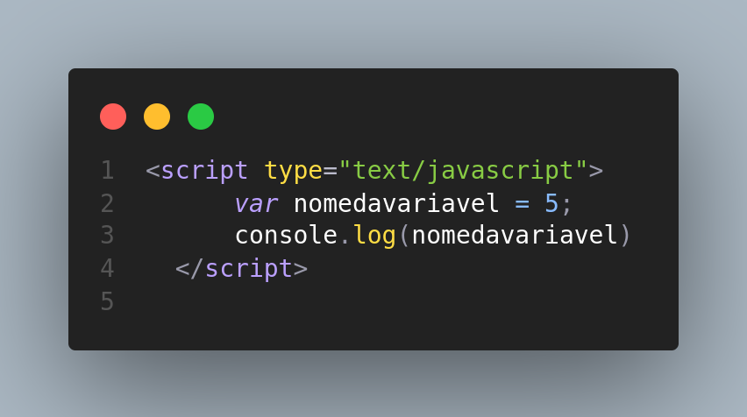

desse modo, estamos a dizer que a variavel cujo, o nome e : nomedavariavel, recebe o valor de 5;

**Nomeclatura das variaveis**

Ao dar um nome a uma variavel, deve seguir algumas regras;

* os nomes podem iniciar com $
* podem comecar com letras, mas nao com numeros
* obedece a lei de case sensetive
* nao pode usar palavras reservadas da propria linguagem.
* E comun usar o camel case : como abrirModal.

**o uso de let e const no ES6**

No ES6 usamos o termo let e const como palavras chaves para declarar varival.

**let -** e a palavra chave no javascript que mantem o escopo de bloco, impede a redeclaracao, mas permite a modificacao do valor

**const** - mantem o escopo de bloco, impede a redeclaracao e impede a modificacao do valor da variavel, evitando bugs no codigo, por isso e de estrema importancia usar o const.

exemplos:

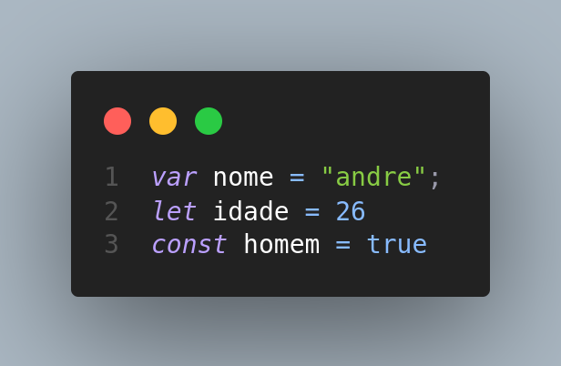

**Tipos de dados**

No javascript os tipos de dados presentes sao 7:

* strings
* numbers
* bolean
* Symbol
* object
* undefined
* null

**Strings**

representam dados em forma de texto, que devem ser representados entre aspas, simples ou duplas.

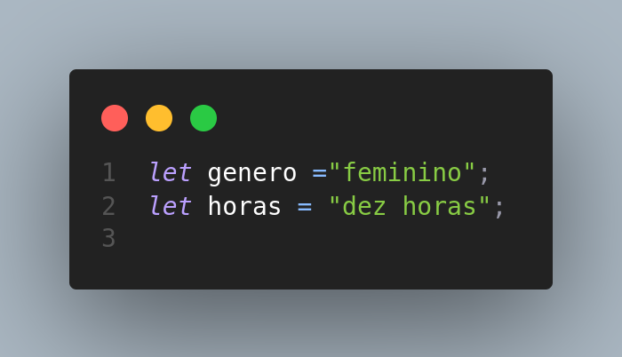

**Numbers**

Representam dados em forma de numeros, podem ser numeros decicmais e inteiros;

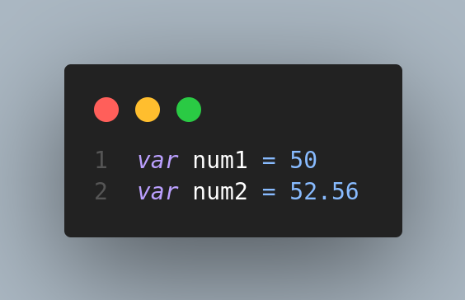

**Boolean**

Apresentam valores logicos, true e false;

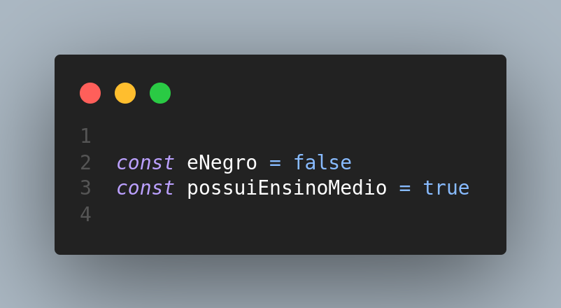

**Null, undefined, e Symbol**

**undefined** - tipo de dado, que quando declaras uma variavel, sem nada, ou nao definida, retorna undefined

**null** - O valor null é um literal em JavaScript que representa um valor nulo ou "vazio" (p/ex: que aponta para um objeto inexistente).

**Symbol** - e um tipo de dado unico na memoria.

**Objecto** - e um construtor do javascript

**Operadores**

|  |  |
| --- | --- |
| **Operadores aritimetricos** | |
| **+** | Adicao |
| **-** | subtracao |
| **\*** | multiplicacao |
| **/** | disvisao |
| **\** | Disvisao inteira |
| **% ou mod** | resto |
| **^** | potencia |

|  |  |
| --- | --- |
| **Operadores de comparacao** | |
| == | igual |
| === | identico |
| < | menor |
| > | mair |
| <= | menor ou igual |
| **>=** | maior ou igual |
| **!=** | diferente |

**Estrutura Condicional**

E um estrutura de controle (porque controla o fluxo do programa ou algoritmo) que permite definir que um serto bloco de comando somente sera executado dependedo de uma condicao.

**A sintaxe da estrutura condicional:**

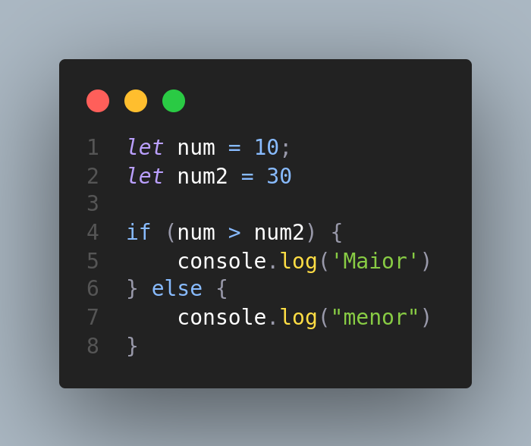

**loops ou estruturas de repiticao**

ao criar programas voce sempre vai se deparar com situacoes em que voce vai querer fazer repiticoes de blocos de codigos.

**Estrutura de repeticao While ou (Enquanto)**

Estrutura de controle (controla o fluxo do seu algoritmo) que repete um bloco de comandos enquanto uma estrutura for verdadeira.

Devemos usar quando nao se sabe previamente a quantidade de repiticoes que sera realizada.

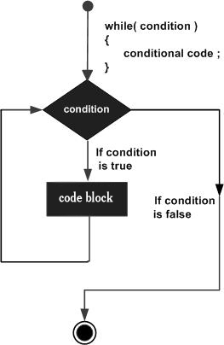

A sintaxe:

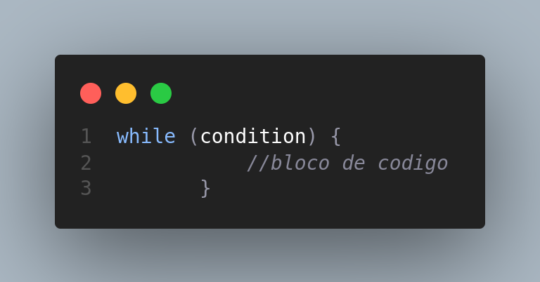

**Regra:**

Verdadeiro: executa e repete

Falso: pula fora

**Estrutura de repiticao For**

E uma estrutura de controlo que repete um bloco de comando para certos intervalos de valores.

Usamos quando sabemos a quantidade de repeticoes ou intervalo de valores. Nos e que determinamos quanto de repeticoes devemos fazer.

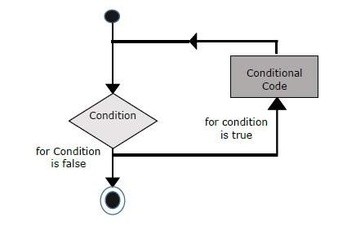

Sintaxe:

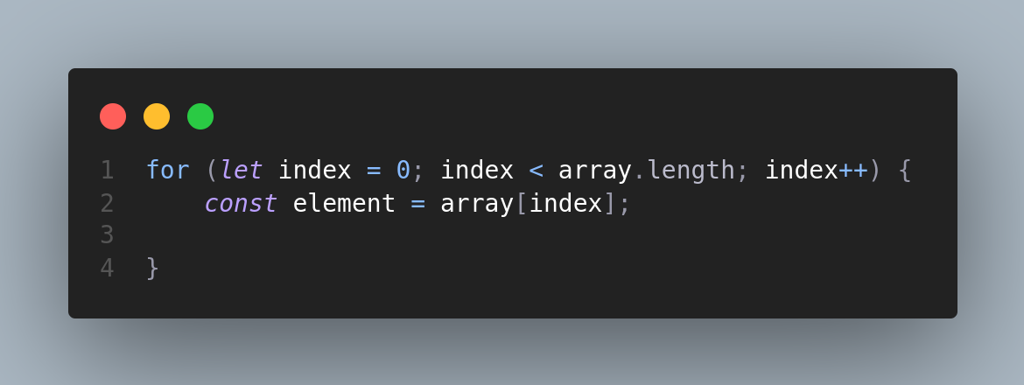

Regras:

**Regra primeira vez: a** Variavel e iniciada com o valor inicial

**Regra das repeticoes:** se o valor da Variavel nao exceder o valor final executa e volta se nao

pula fora.

**Regra toda vez que voltar**: incrementa a Variavel de 1 ou de valor opcionar em passo.

E importante perceber que a estrutura for e otima para se fazer uma repeticao baseada em coontagem.

**Do while**

O do/while tem quase o mesmo funcionamento que o while, a diferença é que com o uso dele teremos os comandos executados ao menos uma única vez.

O bloco de comando executa pelo menos uma vez, pois a condição e verificada no final.

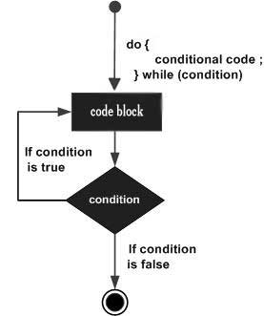

***Sintaxe:***

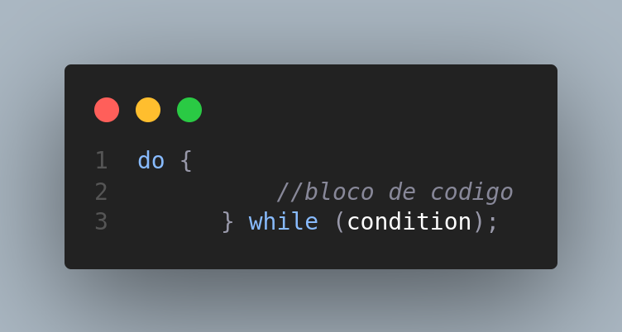

**Funcoes**

Uma função é um grupo de código reutilizável que pode ser chamado em qualquer lugar em seu programa. Isso elimina a necessidade de escrever o mesmo código repetidamente. Ajuda os programadores a escrever códigos modulares. As funções permitem que um programador divida um grande programa em várias funções pequenas e gerenciáveis.

JavaScript também nos permite escrever nossas próprias funções. Esta seção explica como escrever suas próprias funções em JavaScript.

**Definição de Função**

Antes de usarmos uma função, precisamos defini-la. A maneira mais comum de definir uma função em JavaScript é usando a palavra-chave function, seguida por um nome de função exclusivo, uma lista de parâmetros (que pode estar vazia) e um bloco de instrução entre chaves.

**Sintaxe:**A sintaxe básica é mostrada aqui.

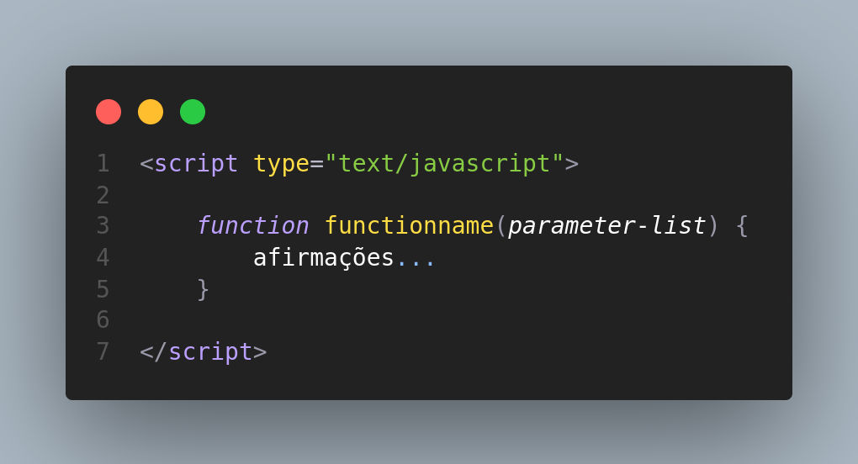

Exemplo:  
Tente o exemplo a seguir. Ele define uma função chamada expressoes que realiza calculos de soma, divisao e subtracao:

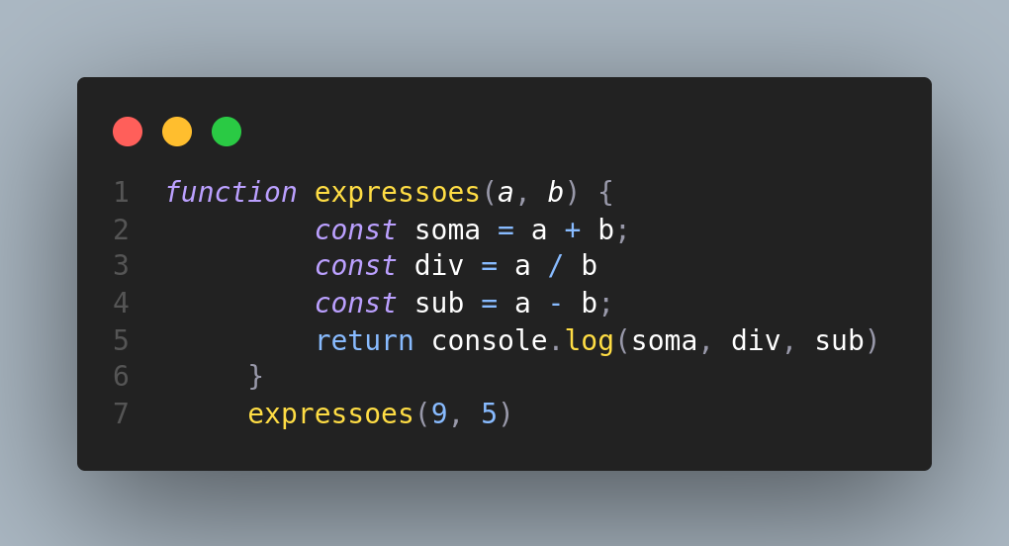

**eventos**

A interação do JavaScript com o HTML é tratada por meio de eventos que ocorrem quando o usuário ou o navegador manipula uma página.

Quando a página é carregada, é chamado de evento. Quando o usuário clica em um botão, esse clique também é um evento. Outros exemplos incluem eventos como pressionar qualquer tecla, fechar uma janela, redimensionar uma janela, etc.

Os desenvolvedores podem usar esses eventos para executar respostas codificadas em JavaScript, o que faz com que os botões fechem as janelas, as mensagens sejam exibidas aos usuários, os dados sejam validados e virtualmente qualquer outro tipo de resposta imaginável.

Os eventos fazem parte do Document Object Model (DOM) Nível 3 e cada elemento HTML contém um conjunto de eventos que podem acionar o código JavaScript.

Siga este pequeno tutorial para uma melhor compreensão da Referência de Eventos HTML. Aqui, veremos alguns exemplos para entender a relação entre Evento e JavaScript:

**Tipo de evento onclick**

Este é o tipo de evento usado com mais freqüência, que ocorre quando um usuário clica com o botão esquerdo do mouse. Você pode colocar sua validação, aviso, etc., para este tipo de evento.

**Exemplo:**  
Experimente o seguinte exemplo.

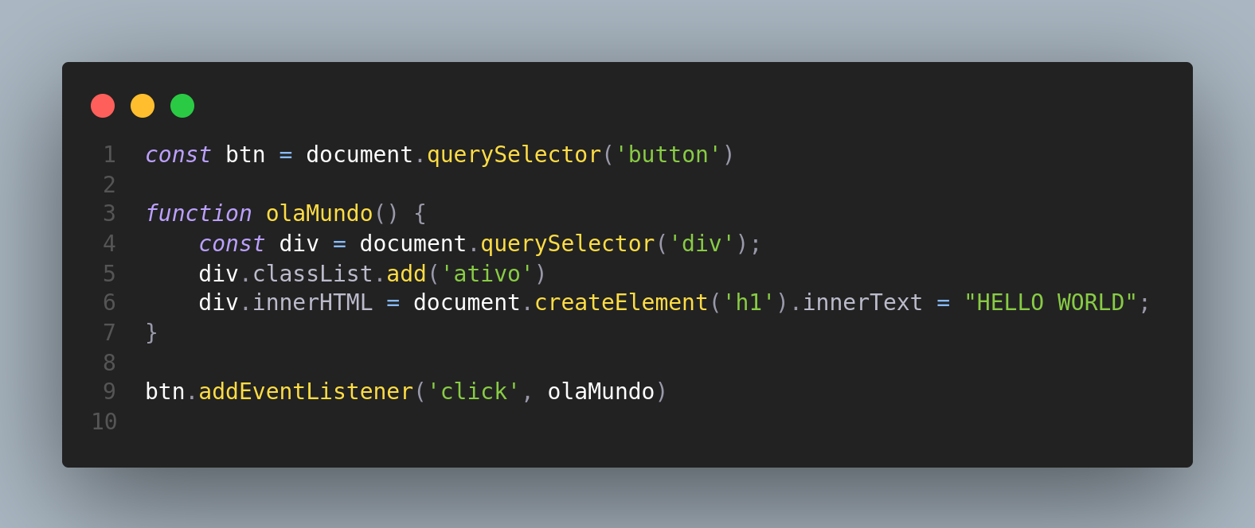

**Exercicios para pratica de javascript**

* Elaborar um algoritmo que efetue a apresentação do valor da conversão em Metical (MTs) de um valor lido em dólar (US$). O algoritmo deverá solicitar o valor da cotação do dólar e também a quantidade de dólares disponíveis com o usuário.

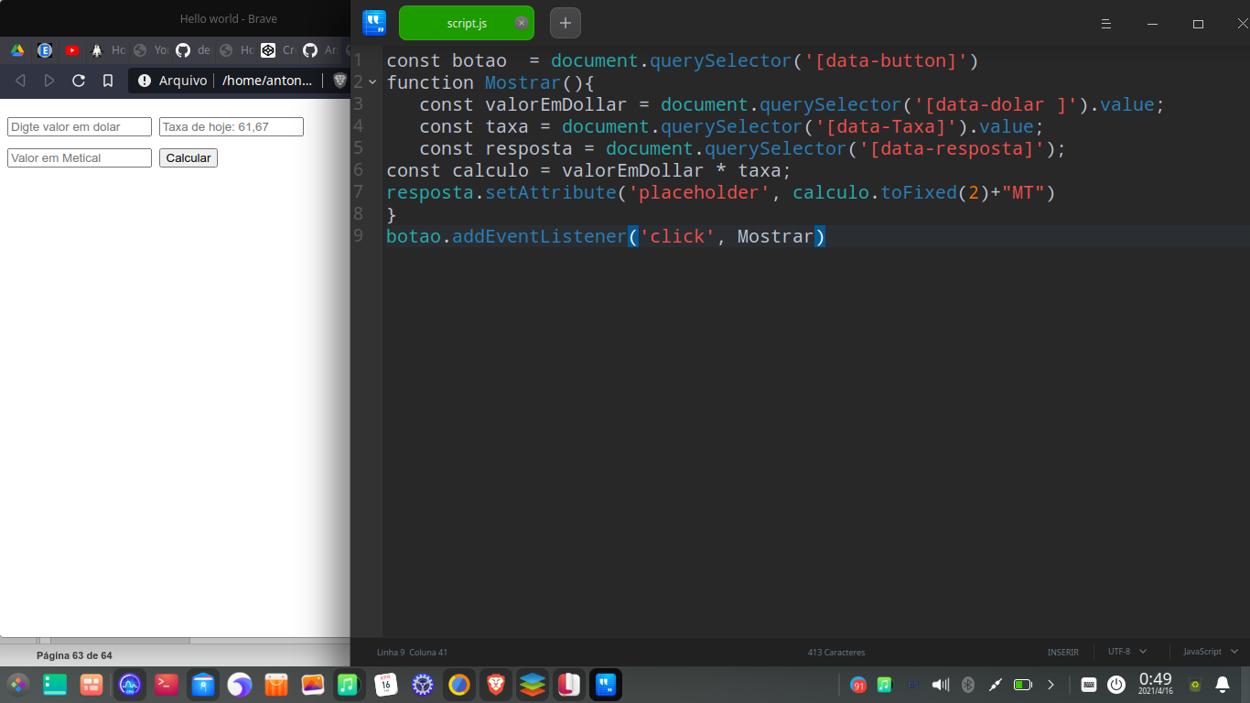

* Faça um algoritmo que receba um valor que foi depositado e exiba o valor com rendimento após um mês. Considere fixo o juro da poupança em 0,70% a. m.

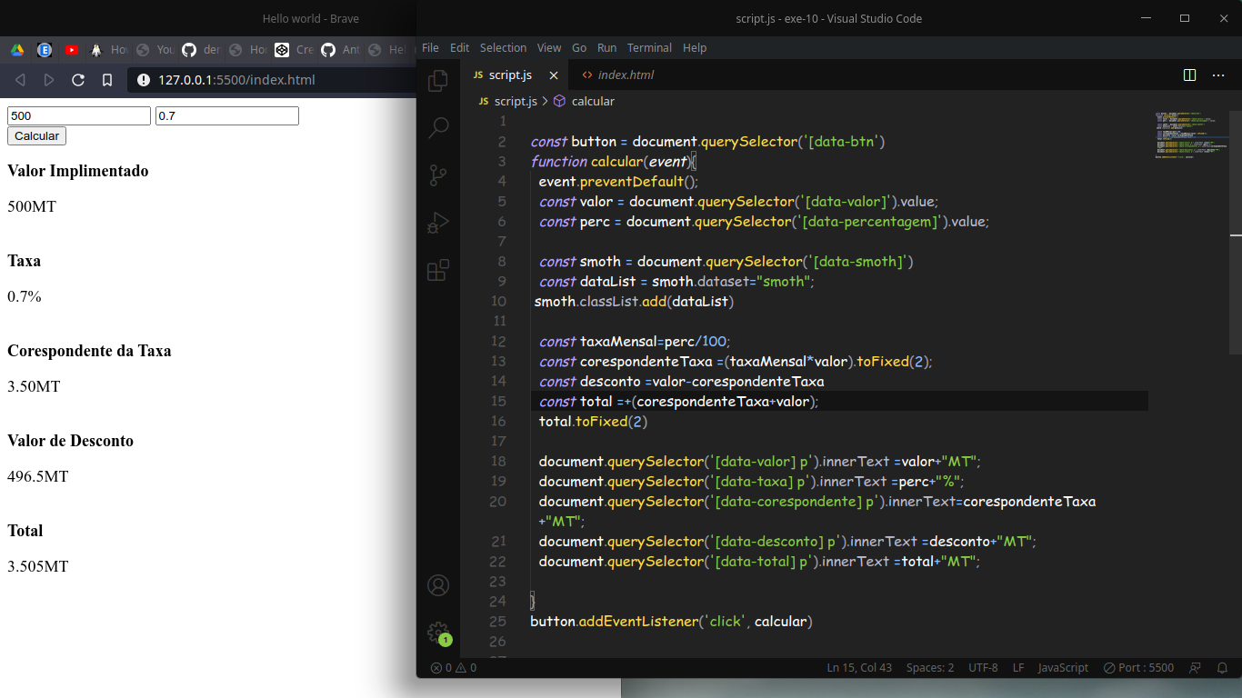

**referencia:**

https://developer.mozilla.org/pt-PT/docs/Web/JavaScript

ttps://www.alunosbr.com.br/programacao/o-guia-definitivo-do-javascript/

**Conclusão do estudo da codificacao**

O objetivo desta secao não é transformar ninguém em um programador profissional ou um front-end profissional, mas sim dar uma visão global do que é o webDesign, o basico da codificacao em html, css, e JavaScript e dar uma base sólida para você poder prosseguir nos estudos tanto do webdesigner, como um todo, tambem do especializado em tipografia,design, ui, ux, da codificacao, tanto no html, css e tambem da linguagem javascript sem nenhuma dificuldade.

Daqui para frente você pode ampliar seus estudos, procurando entender os mais variados recursos disponibilizados por esta linguagem.

**Agradecementos e ultimas consideracoes.**

Depois de meses e meses a escrever e a aprender, a praticar e trabalhar, por fim o livro saiu, uma oportunidade de agradecer a voce por ter chegado ate aqui, voce e um campeao, e ja esta preparado para o mercado.

mas como o aprendizado e continuo, e necessario que nao pares por aqui, que vejas as referncias que te dei e que estudes da melhor maneira possivel, ate ao proximo nivel, porque o aprendizado e continuo e sempre havera um proximo nivel.

queria continuar a escrever mais, mas enfim essa e a parte que dou o meu companheiro de equipe para, primeiro, ler, verificar os erros, corrigir e colocar as maos dele de magia, para produzir uma melhor aparencia e UX e UI, para voces, sem falar que ele fara, a melhor conslusao do livro; sem mais delongas ;

Mauro Ernesto!

**Bibliografia**

**www.google.com**

**www.origamid.com**

**www.w3schools.com**

**www.developer.mozila.com**